Оглавление
Аннотация 4
Введение 5
1 ОБЩИЕ СВЕДЕНИЯ О ПРОГРАММНОМ СРЕДСТВЕ 6
1.1 Основное функциональное назначение программного средства 6
1.2 Полное наименование программного средства 6
1.3 Условное обозначение программного средства 6
1.4 Разработчики программного средства 6
2 ТЕХНИЧЕСКОЕ ЗАДАНИЕ 7
2.1 Основание для разработки 7
2.2 Назначение разработки 7
2.3 Требование к программному средству 7
2.4 Требования к программной документации 8
2.5 Требования к эргономике и технической эстетике 8
2.6 Стадии и этапы разработки 9
2.7 Порядок контроля и приемки 10
3 ПОЯСНИТЕЛЬНАЯ ЗАПИСКА К ПРОГРАММНОМУ ПРОДУКТУ 11
3.1 Декомпозиция поставленной задачи 11
3.2 Общая архитектура программного средства 12
3.3 Разработка алгоритма решения задачи 15
3.4 Реализация функционального назначения программного средства 16
3.5 Структурная организация данных 16
3.6 Разработка интерфейса ПС 23
3.7 Описание структуры выходной информации 31

4 РУКОВОДСТВО ПОЛЬЗОВАТЕЛЯ 32
4.1 Назначение программного средства 32
4.2 Условия выполнения программного средства 32
4.3 Эксплуатация программного средства 32
4.4 Сообщения пользователю 40
5 РАЗРАБОТКА ТЕСТОВОГО НАБОРА 42
5.1 Обоснование необходимого количества тестов 42
5.2 Описание тестовых пакетов 43
6. ЗАКЛЮЧЕНИЕ 49
6.1 Оценка качества программного средства с помощью метрик 49
7. СПИСОК ИСПОЛЬЗОВАННЫХ ИСТОЧНИКОВ 52
Приложение А листинг программного модуля 53
Приложение B диск с исполняемым кодом программного модуля 65

Аннотация
На курсовой проект студента Наумова А.А. на тему: Разработка интегрированного программного модуля «Платформа наставничества». Курсовой проект представлен пояснительной запиской на 65 листов машинописного текста. Состоит из введения, 5 глав, заключения и списка литературных источников.
В главе 1 содержится общее описание программного средства «Платформа наставничества». В главе 2 приведено техническое задание на проектирование системы согласно ГОСТ 19.201. Глава 3 содержит пояснительную записку к программному продукту согласно ГОСТ 19.404-79. В главе 4 содержится руководство пользователя согласно ГОСТ 19.504-79. Глава 5 содержит обоснование количества необходимых тестов и тестовые пакеты для оценки работоспособности программного продукта. В главе 6 приведены результаты ручного и автоматического тестирования программного продукта и выполнена оценка качества с помощью метрик.
В работе содержится общее описание программного средства, предназначенного для объекта проектирования – интегрированного программного модуля «Платформа наставничества», изложены требования к программному средству, описаны его архитектура, реализация функций, интерфейс, приведено руководство пользователя, обоснованы тестовые пакеты и выполнена оценка качества программного продукта с помощью метрик.

Введение
В курсовом проекте была поставлена задача разработки интегрированного программного модуля «Платформа наставничества», который позволяет автоматизировать процессы управления системой наставничества в образовательном учреждении, включая формирование пар «наставник-подопечный», отслеживание встреч и мониторинг прогресса развития.
Для достижения поставленной цели были разработаны алгоритмы автоматического подбора пар на основе совместимости направлений, а также реализованы механизмы ведения планов развития и формирования отчетов о прогрессе.
Для реализации алгоритмов был выбран язык программирования Java. Выбор обусловлен тем, что возможности данного языка в полной мере отвечают требованиям поставленной задачи, обеспечивая кроссплатформенность и высокую производительность решения.
При разработке интерфейса программы учитывались наиболее важные функциональные возможности, необходимые для эффективной работы с системой наставничества, а также особенности работы целевой аудитории — сотрудников учебных заведений, ответственных за организацию и контроль процесса наставничества.

1. ОБЩИЕ СВЕДЕНИЯ О ПРОГРАММНОМ СРЕДСТВЕ

1.1 Основное функциональное назначение программного средства
Программа предназначена для автоматизации процесса управления системой наставничества в образовательном учреждении. Система осуществляет сбор данных о наставниках и подопечных, их компетенциях и направлениях развития, автоматически подбирает оптимальные пары «наставник-подопечный», ведёт учёт встреч и планов развития, а также формирует отчёты о прогрессе для руководства учебного заведения.

1.2 Полное наименование программного средства
Разработка интегрированного программного модуля «Платформа наставничества».
1.3 Условное обозначение программного средства

«EducationSystem»

1.4 Разработчики программного средства
Программное средство разработал студент Зеленодольского Механического колледжа группы 225 Наумов А.А.

2. ТЕХНИЧЕСКОЕ ЗАДАНИЕ

2.1 Основание для разработки
Работа ведётся на основании задания на курсовой проект по специальности 09.02.07 — «Информационные системы и программирование».

2.2 Назначение разработки
Программа «Платформа наставничества» является кроссплатформенным решением. Программа предназначена для автоматизации деятельности сотрудников учебного заведения по организации и контролю системы наставничества, включая подбор пар «наставник-подопечный», планирование встреч и отслеживание прогресса развития подопечных.

2.3 Требование к программному средству
«EducationSystem» устанавливается на персональный компьютер, имеющий представленные минимальные системные требования:
Оперативная память: 4 Гб;
Процессор: Intel Core i / Phenom II X4 / AMD Athlon64 X2 4600 + 2.4 ГГц;
Видео карта: nVidia GeForce 8600 / ATI Radeon HD 2400;
Звуковая карта: Совместимая с DirectX;
Программный продукт «EducationSystem» является кроссплатформенным продуктом, что позволяет не ограничиваться в работе с определенной версией ОС.
«EducationSystem» написана на объектно-ориентированном языке программирования Java с использованием фреймворка JavaFX для создания графического интерфейса. В качестве интегрированной среды разработки используется IntelliJ IDEA. В качестве СУБД используется PostgreSQL.

2.4 Требования к программной документации
Состав программной документации должен включать в себя:
1. техническое задание;
2. сроки выполнения работ;
3. программу и методику испытаний;
4. эксплуатационные инструкции пользователю;

2.5 Требования к эргономике и технической эстетике
Система обеспечивает удобный для пользователей системный интерфейс, отвечающий следующим требованиям:
- единый стиль оформления для пользовательских интерфейсов;
- удобная, интуитивно понятная навигация в интерфейсе пользователя;
- взаимодействие пользователя с системой осуществляется на двух языках по выбору (русский и английский), для наибольшего удобства
Пользовательские интерфейсы системы спроектированы и разработаны с применением единых принципов графического представления информации и организации доступа к функциональным возможностям. Разработан графический дизайн пользовательских интерфейсов с использованием цветовой схемы, обеспечивающей комфортное восприятие информации.
Экранные формы спроектированы с учетом требований унификации:
- все экранные формы пользовательского интерфейса выполнены в едином графическом дизайне, с одинаковым расположением основных элементов управления и навигации;
- для обозначения сходных операций использованы сходные графические значки, кнопки и другие управляющие (навигационные) элементы. Термины, используемые для обозначения типовых операций (добавление информационной сущности, редактирование поля данных), а также последовательности действий пользователя при их выполнении унифицированы;
- внешнее поведение сходных элементов интерфейса (реакция на наведение указателя «мыши», переключение фокуса, нажатие кнопки) реализованы одинаково для однотипных элементов.

2.6 Стадии и этапы разработки
Разработка должна быть проведена в три стадии:
1. разработка технического задания;
2. рабочее проектирование;
3. внедрение.
На стадии разработки технического задания должен быть выполнен этап разработки, согласования и утверждения настоящего технического задания.
На стадии рабочего проектирования должны быть выполнены перечисленные ниже этапы работ:
1. разработка программы;
2. разработка программной документации;
3. испытания программы.
На этапе разработки технического задания должны быть выполнены перечисленные ниже работы:
1. постановка задачи;
2. определение и уточнение требований к техническим средствам;
3. определение требований к программе;
4. определение стадий, этапов и сроков разработки программы и документации на нее;
5. выбор языков программирования;
6. согласование и утверждение технического задания.
На этапе разработки программы должна быть выполнена работа по программированию (кодированию) и отладке программы.
На этапе разработки программной документации должна быть выполнена разработка программных документов в соответствии с пунктом Предварительный состав программной документации настоящего технического задания.
На этапе испытаний программы должны быть выполнены перечисленные ниже виды работ:
1. разработка, согласование и утверждение порядка и методики испытаний;
2. проведение испытаний;
3. корректировка программы и программной документации по результатам испытаний.

2.7 Порядок контроля и приемки
Сдача-приёмка работ производится поэтапно, в соответствии с рабочей программой и календарным планом. Сдача-приемка осуществляется комиссией, в состав которой входят представители ГАПОУ и работодатель. По результатам приемки подписывается акт приемочной комиссии.
В указанном подразделе, согласно таблице «Сроки выполнения работ» технического задания, будет описаны перечень участвующих организаций, место и сроки проведения работ, согласно п. 2.8 ГОСТ 34.602-89.
Порядок согласования и утверждения приемочной документации должен регламентироваться организационно-распорядительной документацией организации, принимающей участие в создании программного продукта. Согласно разделу «Приемка результатов разработки» ГОСТ 15.001-88 для согласования и утверждения приемочной документации создается приемочная комиссия (приказом).
Статус приемочной комиссии определяется Заказчиком до проведения испытаний.

3. ПОЯСНИТЕЛЬНАЯ ЗАПИСКА К ПРОГРАММНОМУ ПРОДУКТУ

3.1 Декомпозиция поставленной задачи
Для достижения цели работы была поставлена следующая задача:
Создать модуль "Платформа наставничества" (EducationSystem), отвечающий за организацию и управление процессом наставничества в образовательной системе. Модуль обеспечивает автоматизацию подбора пар наставник-подопечный, ведение учета встреч, планирование индивидуальных траекторий развития и формирование отчетности о прогрессе.
Поставленные задачи наглядно отображаются на диаграмме деятельности.
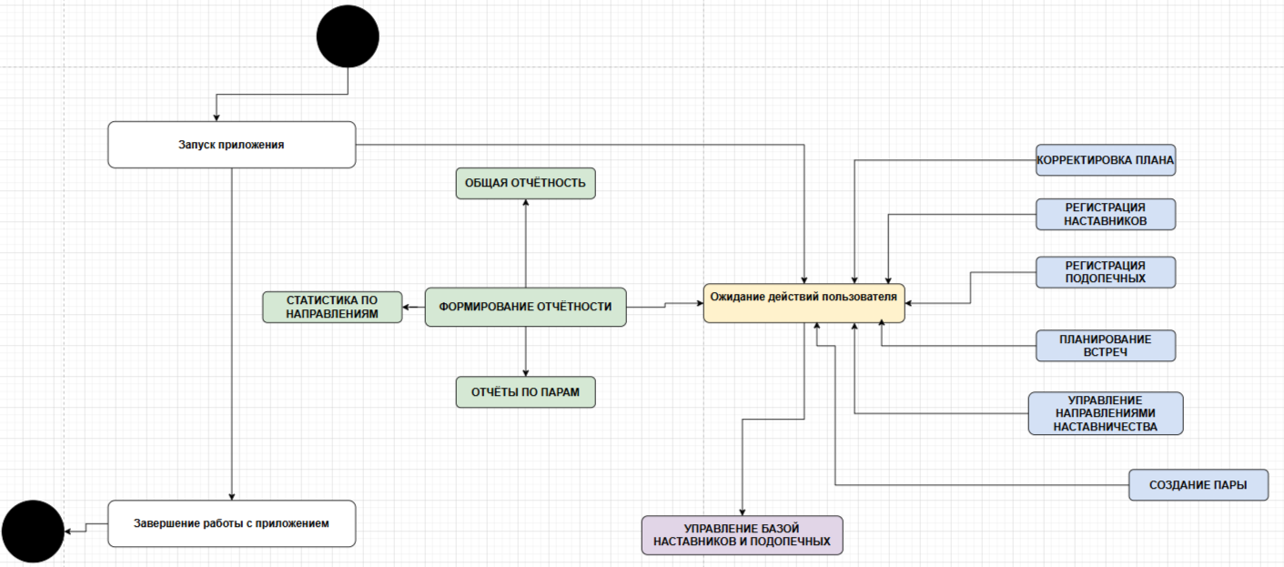
Рис.1 Декомпозиция поставленной задачи

3.2 Общая архитектура программного средства
Объектом моделирования является Афиша.
Рассматриваемые процессы: Формирования пар наставник-подопечный. Объекты моделирования представлены на диаграмме классов, рис.2.
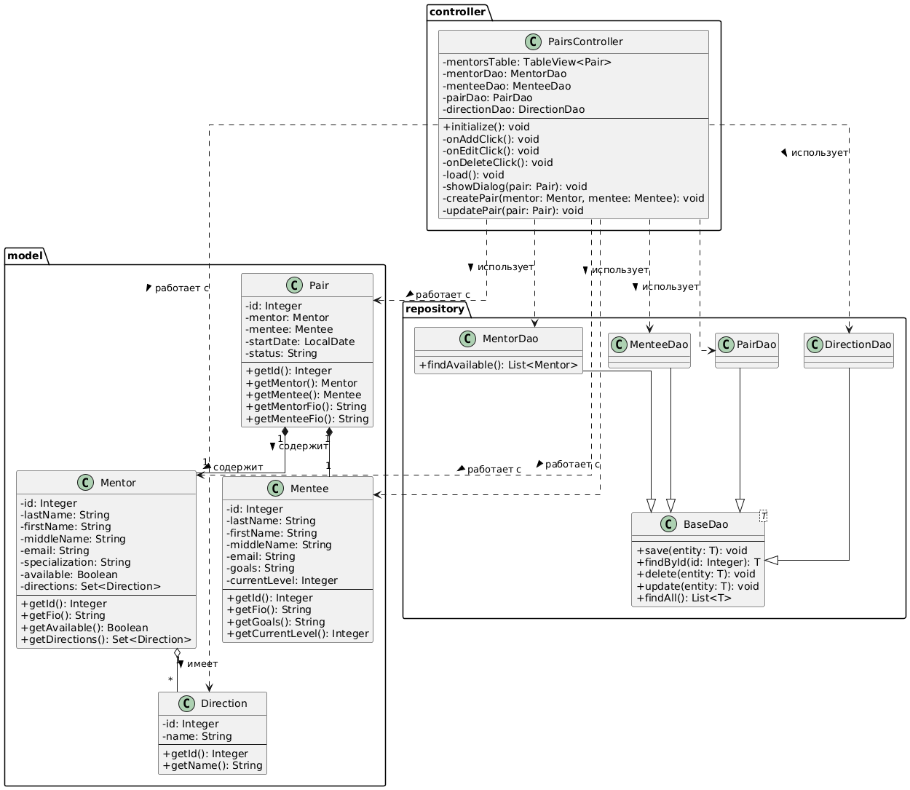
Рис.2 Диаграмма классов

По полученной декомпозиции задач была спроектирована следующая архитектура программного средства.
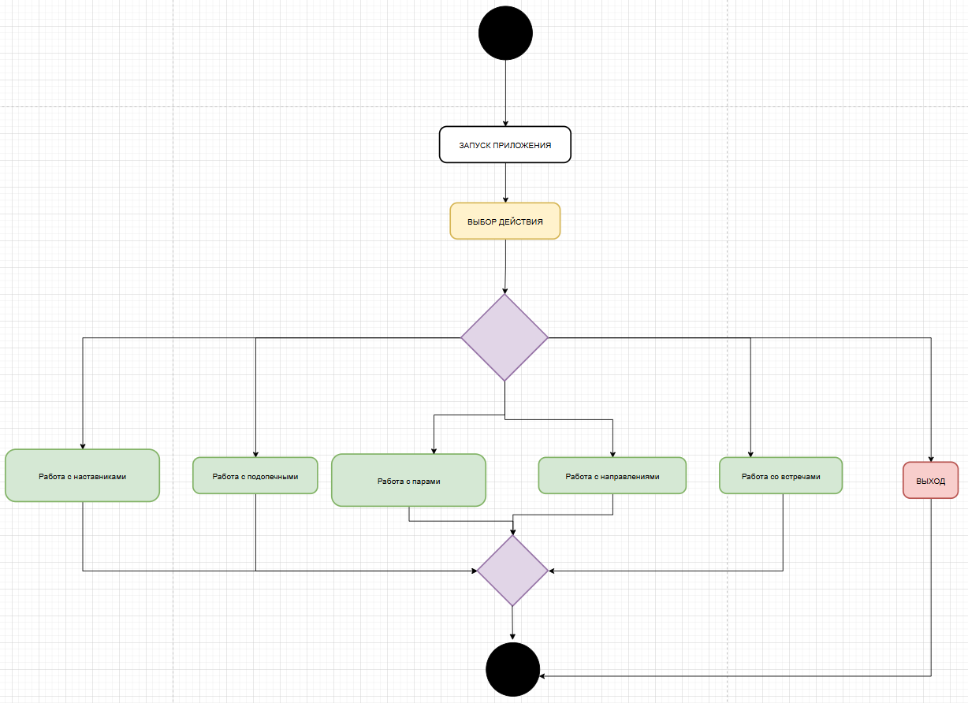
Рис.3 Схема событийно-ориентированной архитектуры
В «EducationSystem» используется событийно-ориентированная архитектура. Роль агента (источника действий) в программе выполняют пользователи системы, включая администраторов, которые взаимодействуют с интерфейсом через контроллеры. За обработку данных отвечают репозитории, которые осуществляют операции с таблицами базы данных. Например, когда пользователь выбирает определенное действие: добавить наставника, создать пару "наставник-ученик", запланировать встречу или сформировать план развития, система через соответствующий контроллер обрабатывает запрос, а репозиторий выполняет необходимые операции с базой данных. Изменение состояния системы отражается в соответствующих таблицах, где записи добавляются, редактируются или удаляются в соответствии с действиями пользователя.

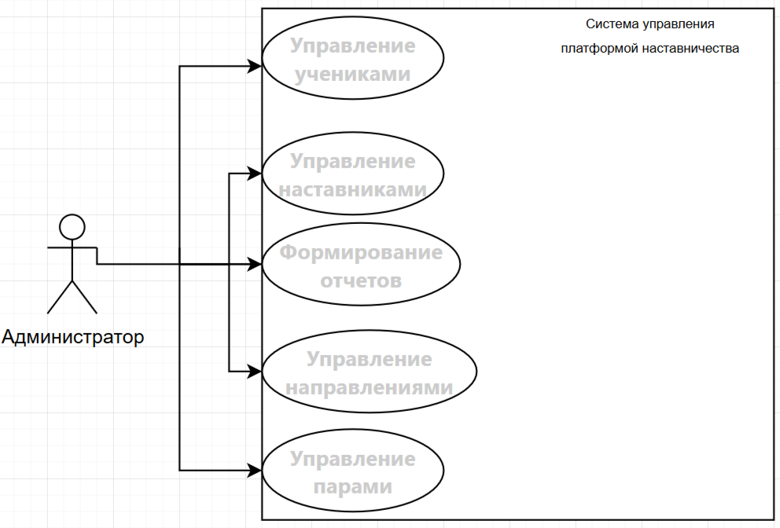
Рис.4 Диаграмма вариантов использования

3.3 Разработка алгоритма решения задачи
Общий алгоритм
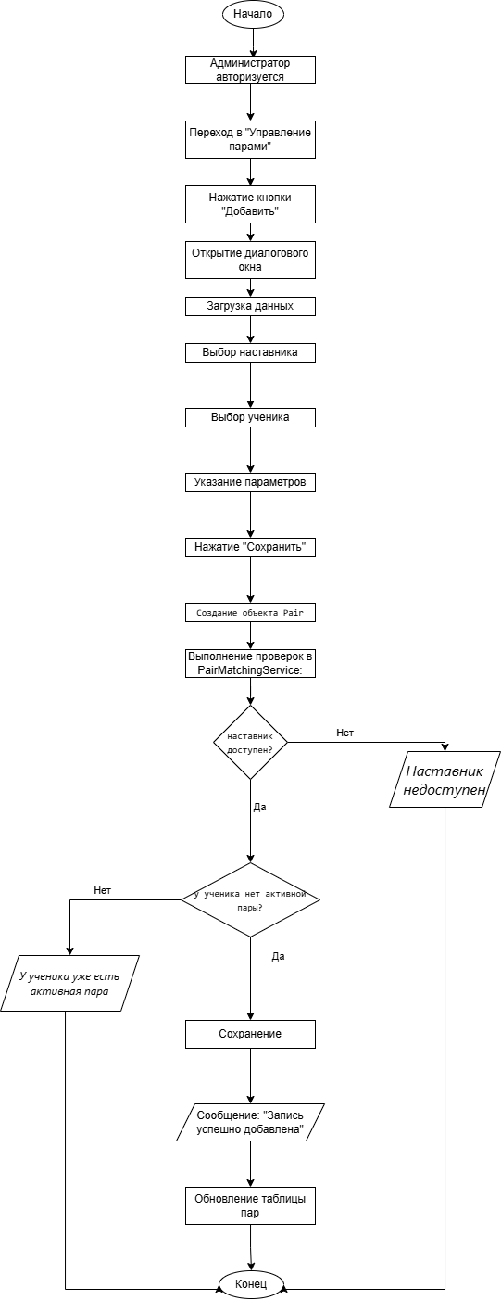
Рис.5 Алгоритм программы

3.4 Реализация функционального назначения программного средства

Программа «Платформа наставничества» имеет следующий набор входных данных:
- информация о наставниках (ФИО, email, специализация, доступность, направления компетенций);
- данные о подопечных (ФИО, email, цели, текущий уровень);
- направления наставничества (наименование);
- информация о парах «наставник-подопечный» (наставник, подопечный, дата начала, статус);
- планы развития (название, описание, срок выполнения);
- информация о встречах (дата и время, тема, выполненные задачи, оценки от наставника и подопечного).

Данные вводятся сотрудниками учебного заведения в соответствующие поля ввода, снабженные всплывающими подсказками и валидацией. Выходными данными являются:
- сформированные пары «наставник-подопечный» с указанием статуса (активна, приостановлена, завершена);
- статистика по парам: количество встреч, количество планов, средние оценки наставника и подопечного;
- список просроченных планов развития;
- сводный отчет: общее количество пар, количество активных и завершенных пар, общее количество встреч и планов;
- детальная статистика по каждой паре, включающая количество встреч, планов, средние оценки и количество выполненных планов.

Данные вводятся пользователем в соответствующие формы, снабженные всплывающими подсказками. Выходные данные (статистика и отчеты) редактировать вручную невозможно, т.к. они служат в качестве отчетной информации и формируются автоматически на основе заданных правил оценки прогресса.

3.5 Структурная организация данных
Для создания БД необходимо определиться с данными, которые необходимы для полноценного функционирования системы. Все эти данные указаны в реляционной модели «БД Платформа наставничества». Любая реляционная база данных называется реляционной, что характеризуется отношениями (relation) между таблицами. В базе данных изображены таблицы системы. При этом одна таблица является родительской (главной), а другие – дочерними (подчиненными). Главными таблицами являются «Mentors» (наставники), «Mentees» (подопечные), «Directions» (направления наставничества) и «Pairs» (пары «наставник-подопечный»). Реляционная модель автоматизированной системы соответствует всем 12 правилам Кодда. (рис.6)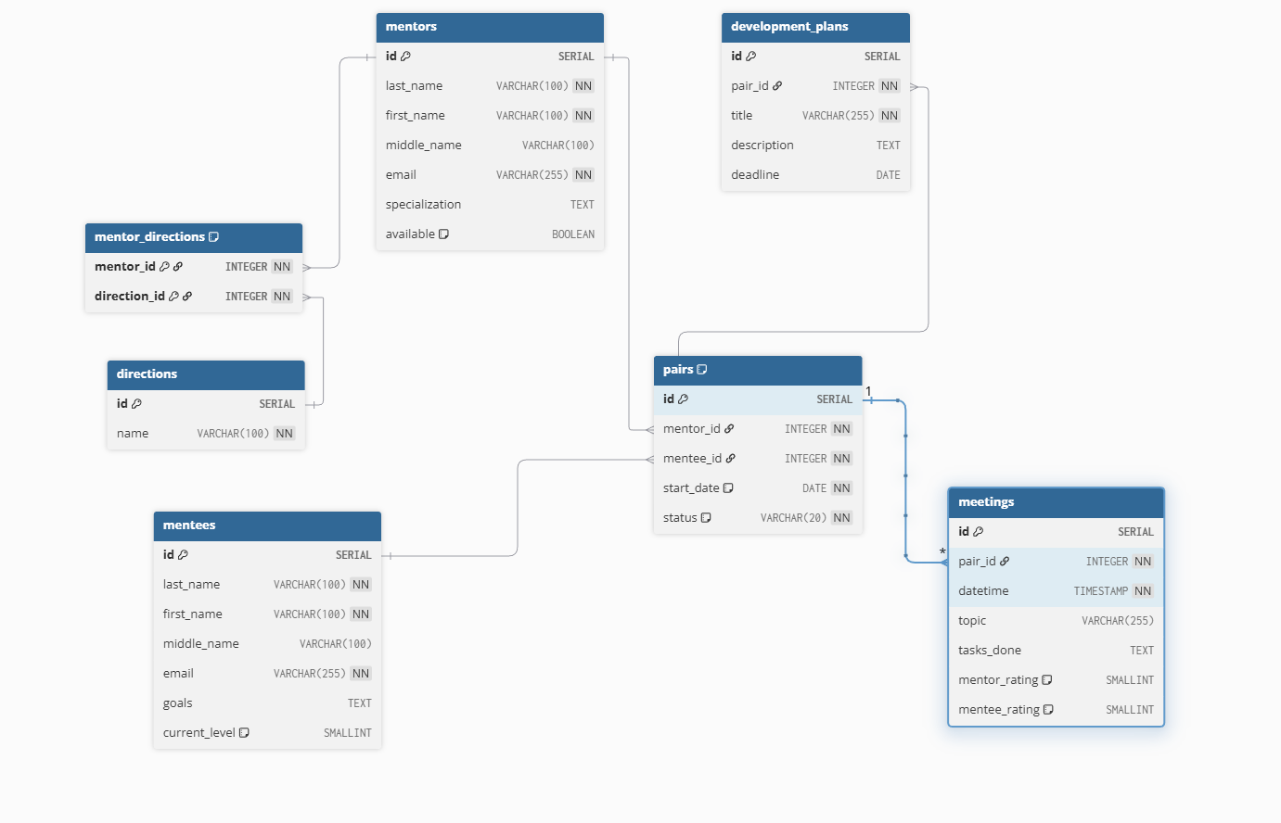
Рис.6 Реляционная модель
Первичный ключ в базе уникален, используется для организации отношений между таблицами, который не может иметь пустых и повторяющихся значений. Первичными ключами в базе являются поля: Id (таблица Mentors),
Id (таблица Mentees), Id (таблица Directions), Id (таблица Pairs), Id (таблица DevelopmentPlans), Id (таблица Meetings). Остальные ID-ключи являются внешними ключами.
Для организации более эффективной обработки данных применяется нормализация. Таблицы БД находятся в 3НФ:
База данных находится в 1НФ, потому что:
- Таблица не имеет повторяющихся записей;
- Каждый атрибут отношения хранит одно-единственное значение и не является списком, ни множеством значений;
- Таблица не имеет повторяющихся групп полей.
Вторая нормальная форма (2НФ):
- Устранены атрибуты, зависящие только от части уникального (первичного) идентификатора, т.е. ID.
Третья нормальная форма (3НФ):
- Отсутствуют атрибуты, зависящие от атрибутов, не входящих в уникальный (первичный) ключ.
На основе реляционной модели базы данных в PostgreSQL была построена база данных. В ней первичными ключами являются поля "id" в каждой таблице. Связь таблиц "Mentors" и "Pairs" по полю "mentor_id" один ко многим (1:М). Таблицы "Mentees" и "Pairs" связаны по полю "mentee_id" типом связи 1:М. Связь между таблицами "Mentors" и "Directions" осуществляется через промежуточную таблицу "mentor_directions" типом связи многие ко многим (М:М). Связи таблиц "Pairs" и "DevelopmentPlans", "Pairs" и "Meetings" по полям "pair_id" типом связи 1:М.
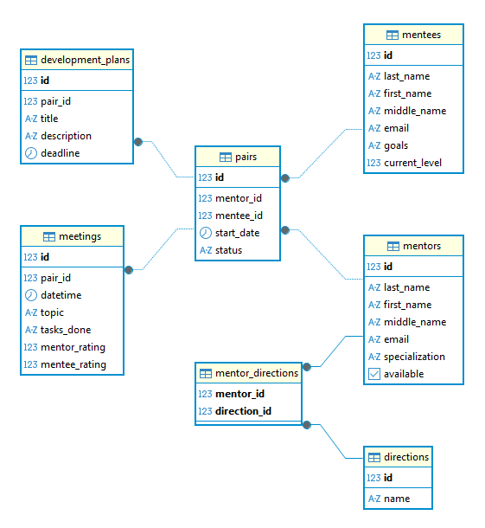
Рис.7 Схема базы данных
Таблица “ Mentors” (Наставники)
Рис.8 Таблица Mentors
Таблица “ Mentees” (Подопечные)
Рис.9 Таблица Mentees
Таблица “ Directions” (Направления наставничества)
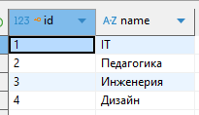
Рис.10 Таблица Directions
Таблица “Pairs” (Пары)
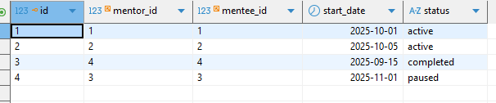
Рис.11 Таблица Pairs
Таблица “ Development_plans” (Планы)
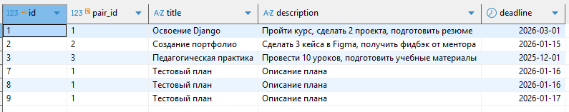
Рис.12 Таблица Development_plans
Таблица “Meetings” (Встречи)
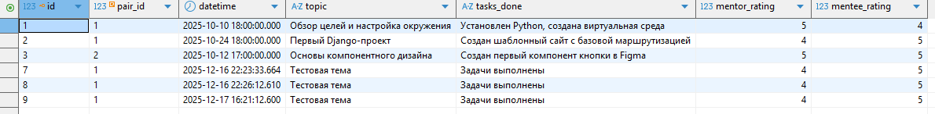
Рис.13 Таблица Meetings
Таблица “Mentor_directions” (Наставник-направление)
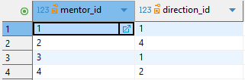
Рис.14 Таблица Mentor_directions

Словарь данных
directions
KEY | FIELD NAME | DATA TYPE / FIELD SIZE | REQUIRED? | NOTES
PK | id | SERIAL4 | Y
 | name | VARCHAR (100) | Y | UNIQUE
mentors
KEY | FIELD NAME | DATA TYPE / FIELD SIZE | REQUIRED? | NOTES
PK | id | SERIAL4 | Y
 | last_name | VARCHAR (100) | Y
 | first_name | VARCHAR (100) | Y
 | middle_name | VARCHAR (100)
 | email | VARCHAR (255) | Y | UNIQUE
 | specialization | TEXT
 | available | BOOLEAN
mentor_directions
KEY | FIELD NAME | DATA TYPE / FIELD SIZE | REQUIRED? | NOTES
PK | mentor_id | SERIAL4 | Y
PK | direction_id | VARCHAR (200) | Y
FK | mentor_id | INT | Y | Foreign Key to mentors
FK | direction_id | INT | Y | Foreign Key to directions
mentees
KEY | FIELD NAME | DATA TYPE / FIELD SIZE | REQUIRED? | NOTES
PK | id | SERIAL4 | Y
 | last_name | VARCHAR (100) | Y
 | first_name | VARCHAR (100) | Y
 | middle_name | VARCHAR (100)
 | email | VARCHAR (255) | Y | UNIQUE
 | goals | TEXT
 | current_level | SMALLINT |  | CHECK 1-5
pairs
KEY | FIELD NAME | DATA TYPE / FIELD SIZE | REQUIRED? | NOTES
PK | id | SERIAL4 | Y
FK | mentor_id | INT | Y | Foreign Key to mentors
FK | mentee_id | INT | Y | Foreign Key to mentees
 | start_date | DATE
 | status | VARCHAR (20) | Y
development_plans
KEY | FIELD NAME | DATA TYPE / FIELD SIZE | REQUIRED? | NOTES
PK | id | SERIAL4 | Y
FK | pair_id | INT4 | Y | Foreign Key to pairs
 | title | VARCHAR (255) | Y
 | description | TEXT
 | deadline | DATE
meetings
KEY | FIELD NAME | DATA TYPE / FIELD SIZE | REQUIRED? | NOTES
PK | id | SERIAL4 | Y
FK | pair_id | INT4 | Y | Foreign Key to pairs
 | datetime | TIMESTAMP | Y
 | topic | VARCHAR (255)
 | tasks_done | TEXT
 | mentor_rating | SMALLINT |  | CHECK
 | mentee_rating | SMALLINT |  | CHECK

3.6 Разработка интерфейса ПС
В приложении не предусмотрена авторизация, так как оно однопользовательское. Для запуска приложения достаточно щелкнуть дважды левой кнопкой мыши по ярлыку.
После старта приложения пользователь приступает к работе с главным меню программы, на котором и будут отображаться все функции управления платформой наставничества. "Платформа наставничества" обладает удобным интерфейсом, так что даже неопытному в обращении с пользовательскими компьютерными программами пользователю не составит труда быстро привыкнуть к работе с данным программным средством.
На рабочем экране расположены несколько кнопок для комфортной работы с приложением
Меню навигации. В приложении используется боковое меню для перехода между разделами системы. Меню содержит пункты: Пары, Встречи, Планы развития, Наставники, Подопечные, Направления, Отчет. (Рис.15)
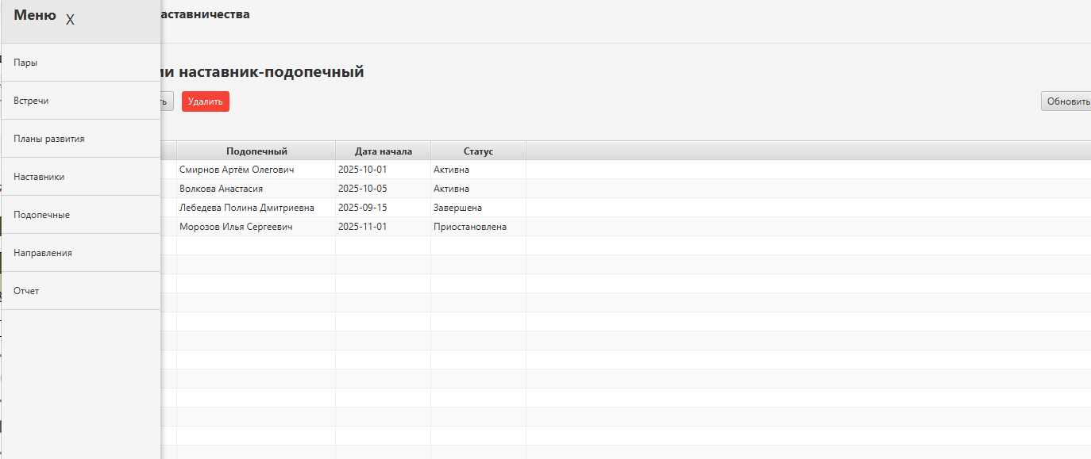
Button Button

Button Button

Button Button

Button Button

Button Button

Button Button

Button Button

Рис.15 Интерфейс приложения с боковым меню

Страница Управление направлениями. Компоненты Страницы: заголовок "Управление направлениями", панель кнопок управления с кнопками "Добавить", "Редактировать", "Удалить" (выделена красным цветом) и "Обновить", а также TableView для отображения списка направлений с колонками: ID (скрытая) и Название. (Рис.16)
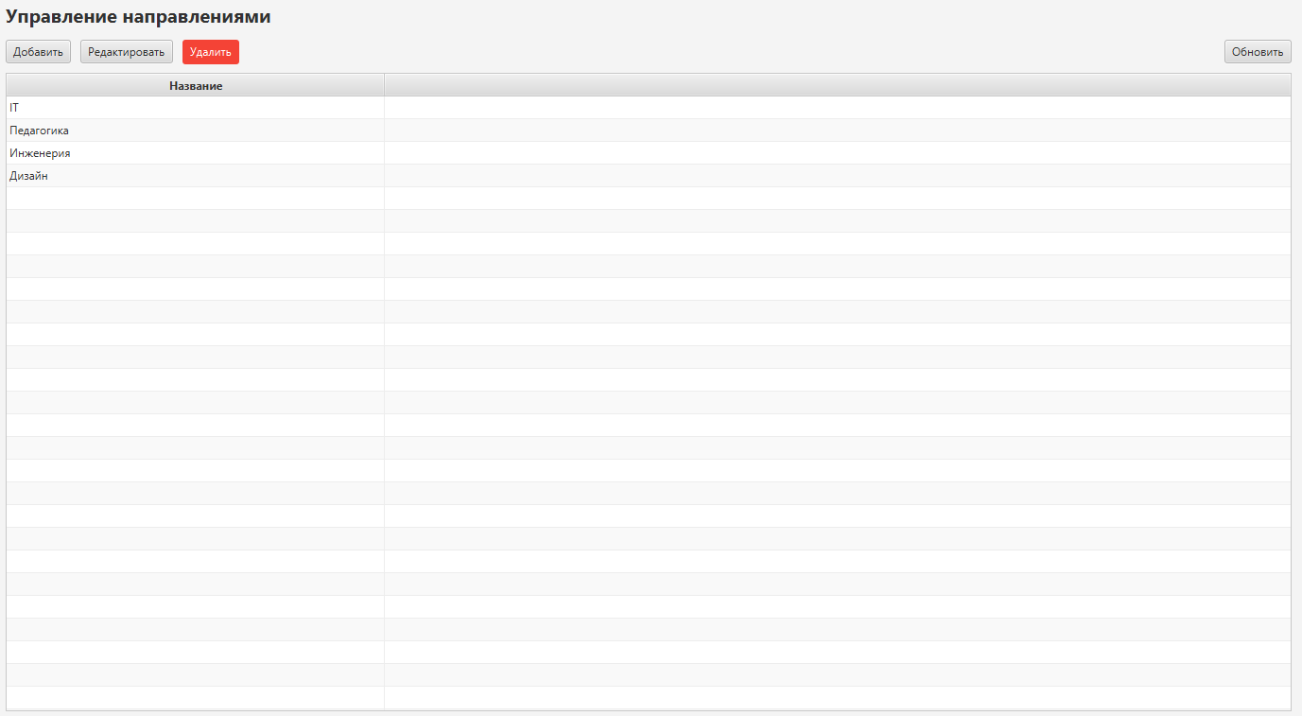
Button

Button

Button

Button

TableView
Рис.16 Управление направлениями
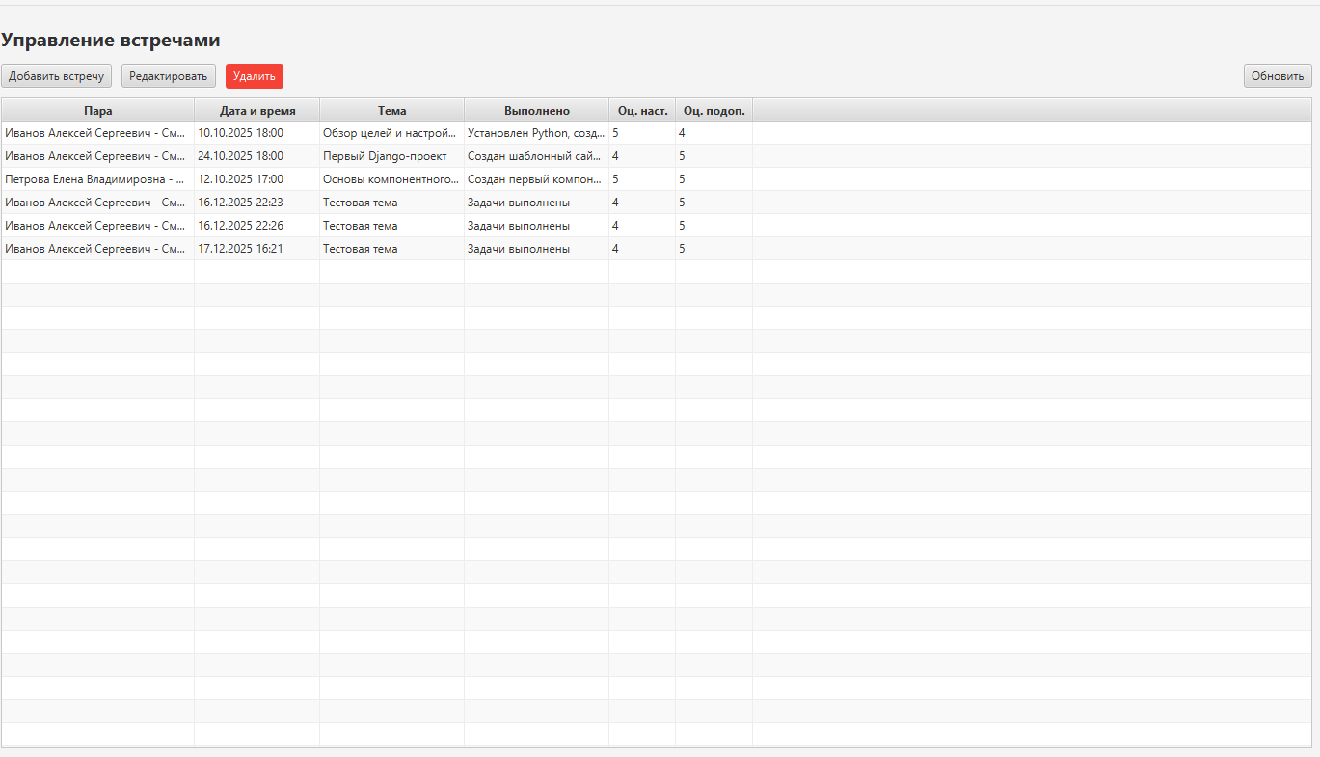
Страница Управление встречами. Компоненты Страницы: заголовок "Управление встречами", панель кнопок управления с кнопками "Добавить встречу", "Редактировать", "Удалить" (выделена красным цветом) и "Обновить", а также TableView для отображения списка встреч с колонками: ID (скрытая), Пара, Дата и время, Тема, Выполнено, Оц. наст. (оценка наставника) и Оц. подоп. (оценка подопечного). (Рис.17)
Button

Button

TableView
Button

Button

Рис.17 Управление встречами
Страница Управление подопечными. Компоненты Страницы: заголовок "Управление подопечными", панель кнопок управления с кнопками "Добавить", "Редактировать", "Удалить" (выделена красным цветом) и "Обновить", а также TableView для отображения списка подопечных с колонками: ID (скрытая), ФИО, Email, Цели и Уровень. (Рис.18)
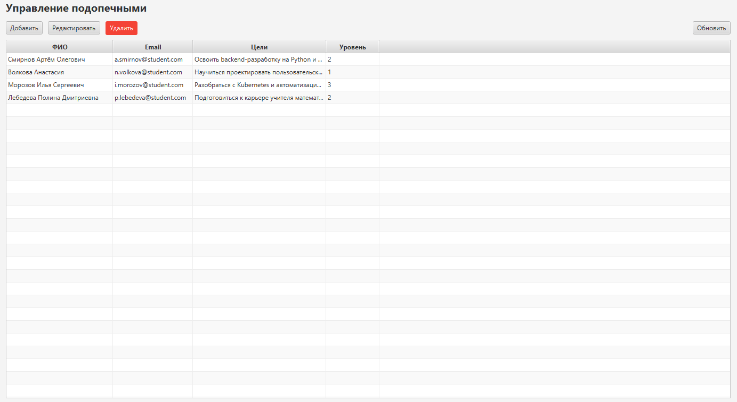
Button

Button

TableView
Button

Button

Рис.18 Страница Управление подопечными
Страница Управление наставниками. Компоненты Страницы: заголовок "Управление наставниками", панель кнопок управления с кнопками "Добавить", "Редактировать", "Удалить" (выделена красным цветом) и "Обновить", а также TableView для отображения списка наставников с колонками: ID (скрытая), ФИО, Email, Специализация, Доступен и Направления. (Рис.19)
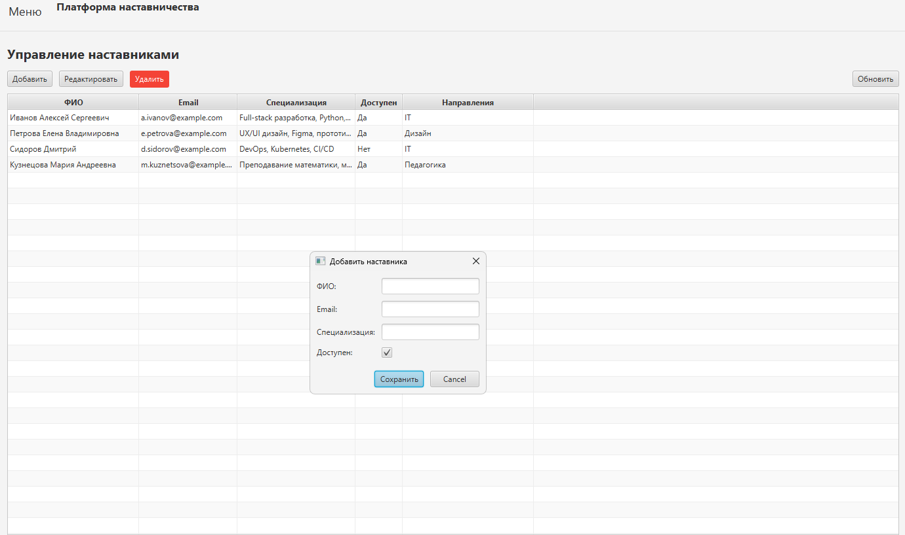
TextField
Button

TableView
Button

Button

Button

Button

Рис.19 Страница Управление наставниками
Страница Управление парами наставник-подопечный. Заголовок "Управление парами наставник-подопечный", панель кнопок управления с кнопками "Создать пару", "Редактировать", "Удалить" (выделена красным цветом) и "Обновить", информационная метка resultLabel для отображения результатов операций, а также TableView для отображения списка пар с колонками: ID (скрытая), Наставник, Подопечный, Дата начала и Статус. (Рис.20)
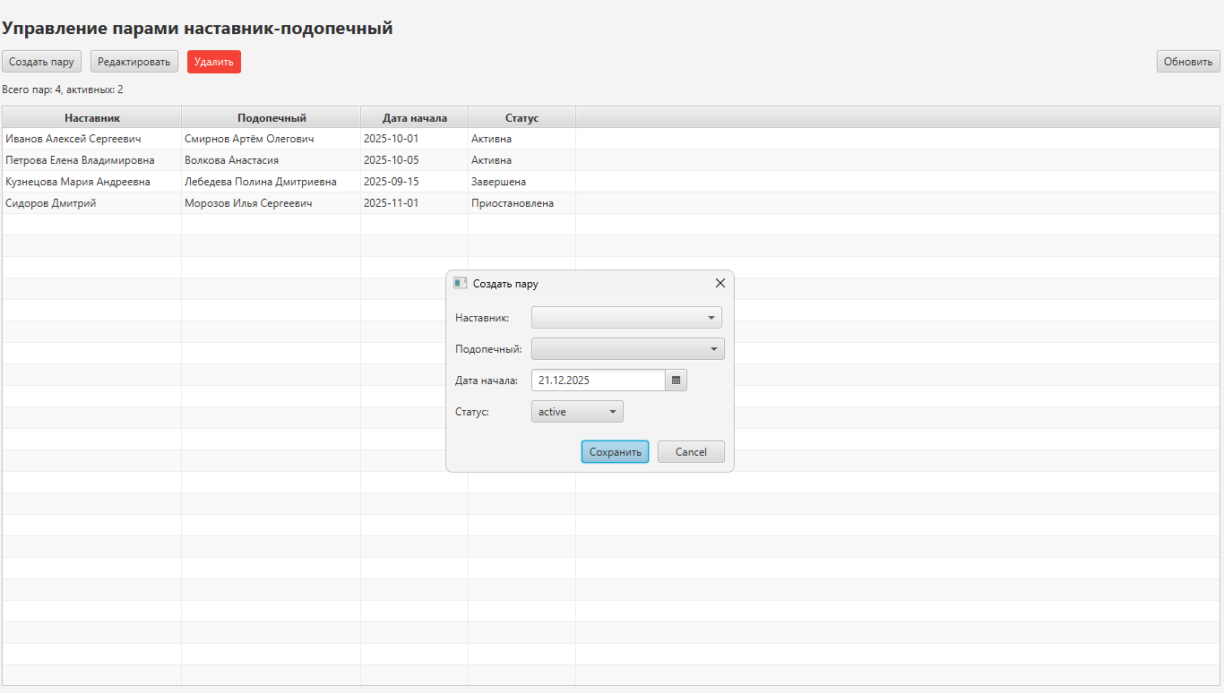
Button

Button

Button

Button

TableView
Button

Рис.20 Страница Управление парами наставник-подопечный
Страница Планы развития. Компоненты Страницы: заголовок "Планы развития", панель кнопок управления с кнопками "Добавить план", "Редактировать", "Удалить" (выделена красным цветом) и "Обновить", а также TableView для отображения списка планов с колонками: ID (скрытая), Пара, Название, Описание и Дедлайн. (Рис.21) 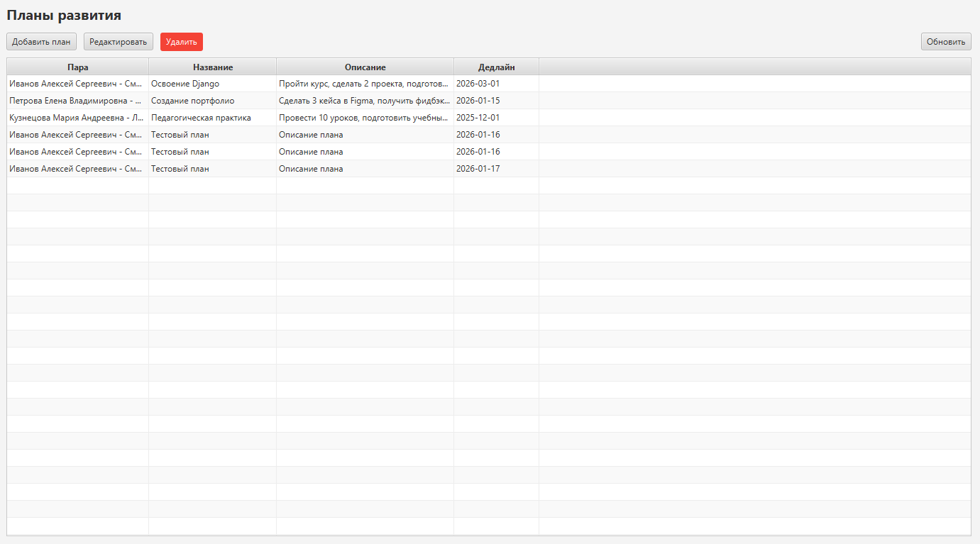
Button

Button

TableView
Button

Button

Рис.21 Страница Планы развития
Эффективность наставничества. Компоненты Страницы: заголовок "Отчет: Эффективность наставничества", кнопка "Обновить" для обновления данных, информационная метка summaryLabel для отображения сводной информации, а также TableView для отображения статистики по парам с колонками: ID (скрытая), Наставник, Подопечный, Статус, Встреч, Планов и Ср. рейтинг (средний рейтинг). (Рис.22) 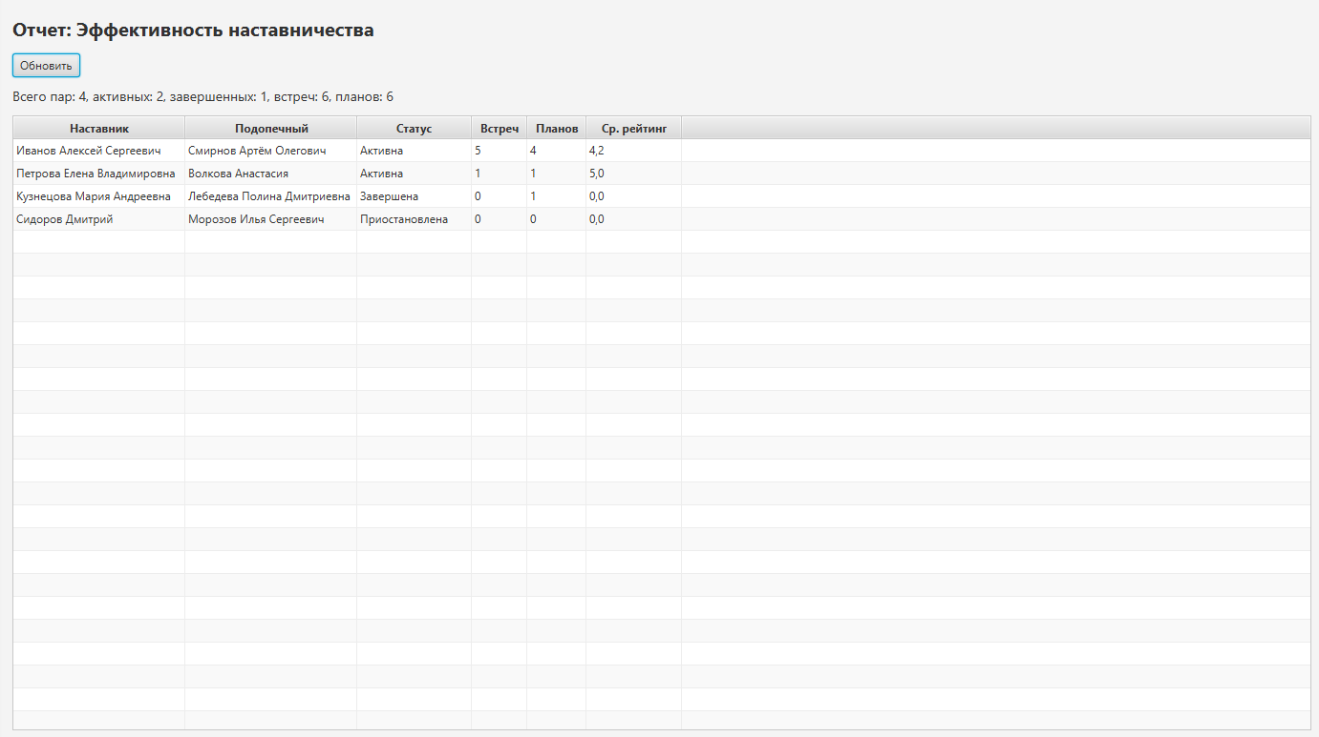
Button

TableView
Рис.22 Эффективность наставничества

3.7 Описание структуры выходной информации
Выходными данными являются результаты анализа эффективности наставничества, включающие статистику по количеству проведенных встреч, выполненных планов развития и средние оценки качества наставничества. (Рис.23)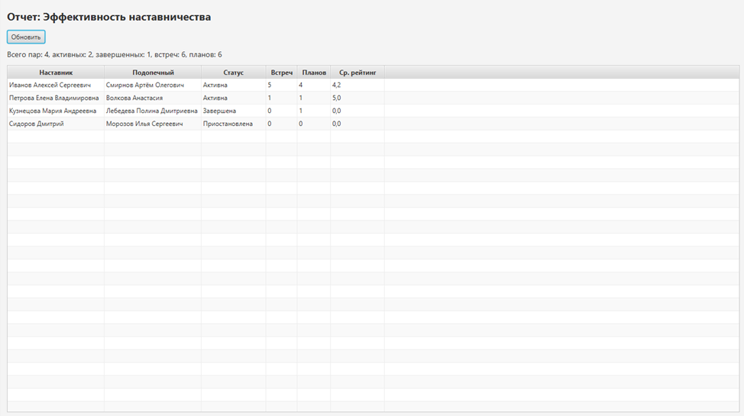
Рис.23 Результаты расчёта начислений

4. РУКОВОДСТВО ПОЛЬЗОВАТЕЛЯ

4.1 Назначение программного средства
Назначением программного средства является автоматизация управления данными о наставниках и подопечных, назначение встреч и анализ данных.
4.2 Условия выполнения программного средства
Условия, при соблюдении которых возможно выполнение работы с программным продуктом:
-Компьютер с установленной на нём «EducationSystem».
-Установленная СУБД PostgreSQL с созданной базой данных стипендий.
Подготовительные действия:
-На иконке «EducationSystem» рабочего стола произвести двойной щелчок левой кнопкой мыши.

4.3 Эксплуатация программного средства
Этот раздел содержит обзор приложения «EducationSystem» и его основных параметров.
Активация продукта
Активировать копию программы EducationSystem можно сразу после её установки, когда появится окно подтверждения подлинности Вашей версии. Ключ активации расположен внутри упаковки программного продукта. Для успешного выполнения активации ключ активации необходимо вводить именно в том виде, в котором он предоставлен.

Вводные сведения об интерфейсе пользователя
После старта приложения откроется главное окно приложения – страница Управление парами наставник-подопечный. Слева расположено боковое меню навигации с пунктами для перехода к разделам: Пары, Встречи, Планы развития, Наставники, Подопечные, Направления, Отчёт. (Рис.24)
Рис.24 Окно программы
Кликнув по кнопке меню (три горизонтальные линии вверху слева) программа откроет или закроет боковое меню навигации. (Рис.25)
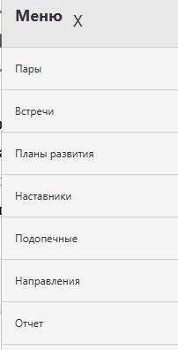
Рис.25 Боковое меню навигации
Ниже описаны пункты меню управления и информации.
«Страница Управление парами наставник-подопечный»: эта форма предназначена для выполнения отслеживания пар наставник-подопечный. (Рис.26)
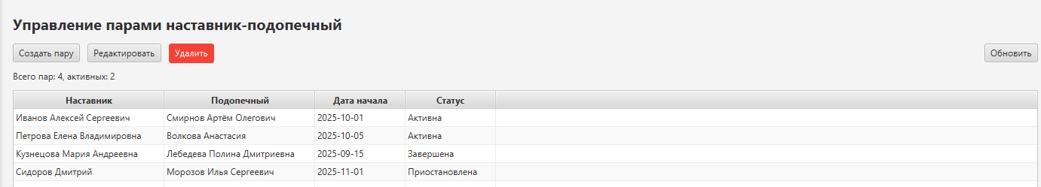
Рис.26 Управление парами наставник-подопечный
«Страница Встречи»: эта страница предназначена для просмотра встреч и просмотра их статуса. (Рис.27)
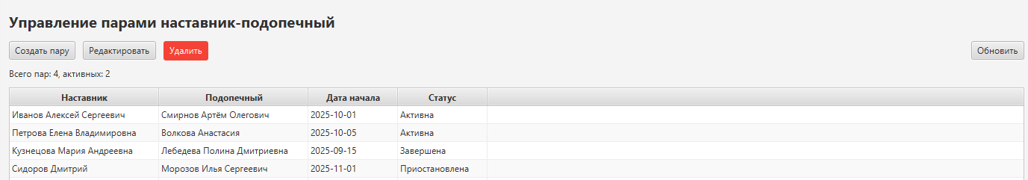
Рис.27 Страница Встречи
«Страница Подопечные»: эта форма предназначена для отображения списка подопечных, а также их целей. (Рис.28)
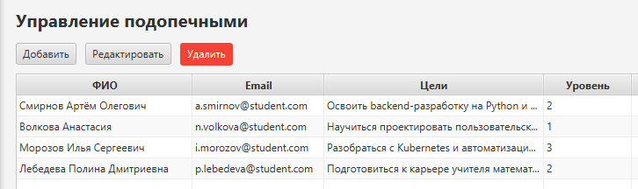
Рис.28 Страница Подопечные

«Страница Добавление и редактирования подопечного»: эта форма предназначена для редактирования и добавления данных в таблице Подопечные. Форма является универсальной - при нажатии кнопки "Добавить" на главной странице открывается окно с пустыми полями и заголовком "Добавление подопечного", а при нажатии "Редактировать подопечного" - то же окно с заполненными данными выбранного подопечного и заголовком "Редактирование ". Набор полей ввода остаётся идентичным в обоих режимах. (Рис.29)
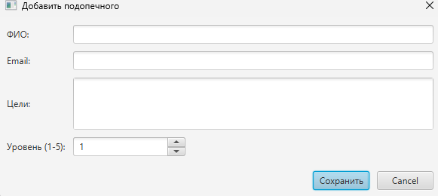
Рис.29 Страница Добавление и редактирование подопечного

«Страница Наставники»: эта страница предназначена для ввода, удаления и редактирования данных в таблице Наставники. Используется единая форма для обоих режимов работы с изменяемым заголовком. (Рис.30)
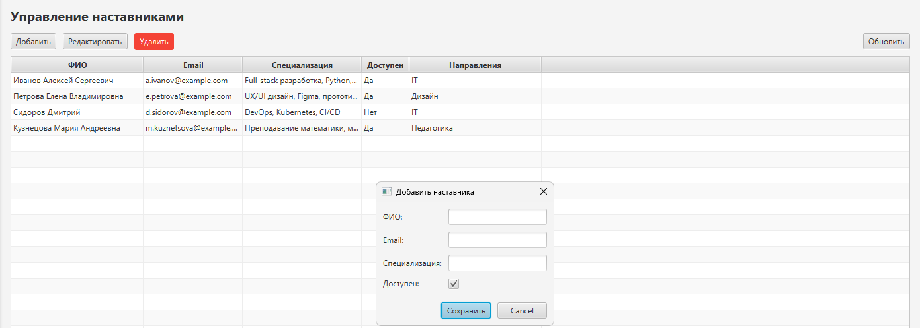
Рис.30 Страница Наставники

«Страница Направления»: эта страница предназначена для ввода, удаления и редактирования данных в таблице Направления. Форма управления данными адаптируется под режим работы, сохраняя неизменным расположение элементов интерфейса. (Рис.31)
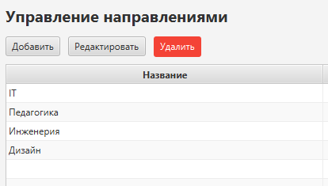
Рис.31 Страница Направления

«Страница Планы развития»: эта страница предназначена для ввода, удаления и редактирования данных в таблице Планы развития. Единая форма используется как для добавления новых оснований, так и для изменения существующих. (Рис.32)
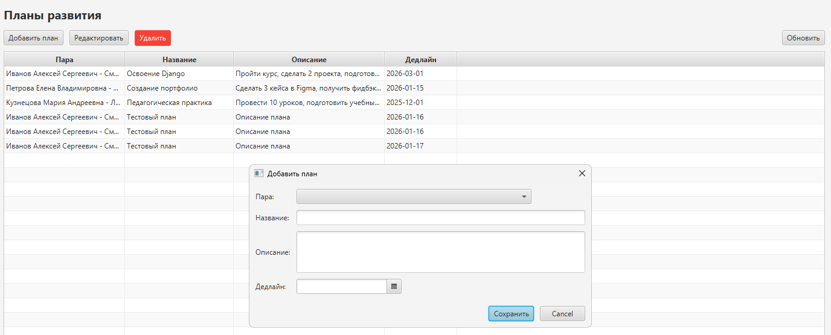
Рис.32 Страница Планы развития
Работа с EducationSystem
После запуска программы Вы перейдете на главную форму программы. В формах «Пары», «Встречи», «Планы развития», «Наставники», «Подопечные», «Направления» можно открыть форму «Добавление и редактирование» и заполняем все необходимые для работы пункты.
После этого кликаем по кнопке «Добавить запись».
Если Вы желаете удалить любую введенную ранее информацию, Вам необходимо кликнуть по нужной кнопке.
Для того чтобы изменить запись, введите в редактируемые поля данные и нажмите кнопку сохранить. Данные формы редактированию и управлению со стороны пользователя не подлежат.
Основные кнопки EducationSystem
Кнопки управления «Добавить запись», «Удалить запись», «Сохранить» расположены на каждой конкретной форме в базе данных.
Действия этих кнопок приведены в таблице 1:
Таблица-1 Действие кнопок
Добавить запись | Прежде чем добавить запись в таблицу необходимо нажать на данную кнопку. Поля формы будут очищены, пользователю требуется ввести необходимые данные. Если пользователь нажмет кнопку «Сохранить данные», то введенная информация добавится в БД. Если нажать кнопку «Отменить», то введенная информация пользователем удалится.
Удалить запись/отменить | Кнопка «Удалить запись» позволяет отменить действия при вводе, либо удаляет конкретную запись.
Сохранить данные/обновить запись | Кнопка «Сохранить данные» добавляет запись, введенную пользователем в БД, либо обновляет существующую.
Редактировать | Открывает форму в режиме редактирования информации

4.4 Сообщения пользователю
Для уверенной и комфортной работы пользователю важно понимать поведение программы, а программе, в свою очередь, поведение пользователя. Для информирования и уточнения намерений пользователей в программах используются сообщения.
При попытке удалить запись, пользователю выводится сообщение с запросом на подтверждение или отмену действия. (Рис.33)
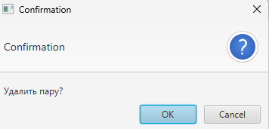
Рис.33 Сообщение Подтверждение удаления
После добавления новой записи, пользователю выводится сообщение. (Рис.34)
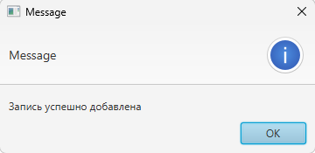
Рис.34 Сообщение Запись добавлена

После обновления записи, пользователю выводится сообщение. (Рис.35)
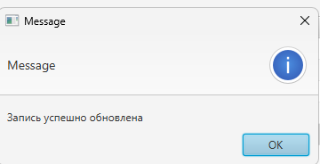
Рис.35 Сообщение Запись обновлена

5. РАЗРАБОТКА ТЕСТОВОГО НАБОРА

5.1 Обоснование необходимого количества тестов
Для разработанного алгоритма расчёта стипендий был построен потоковый граф управления.
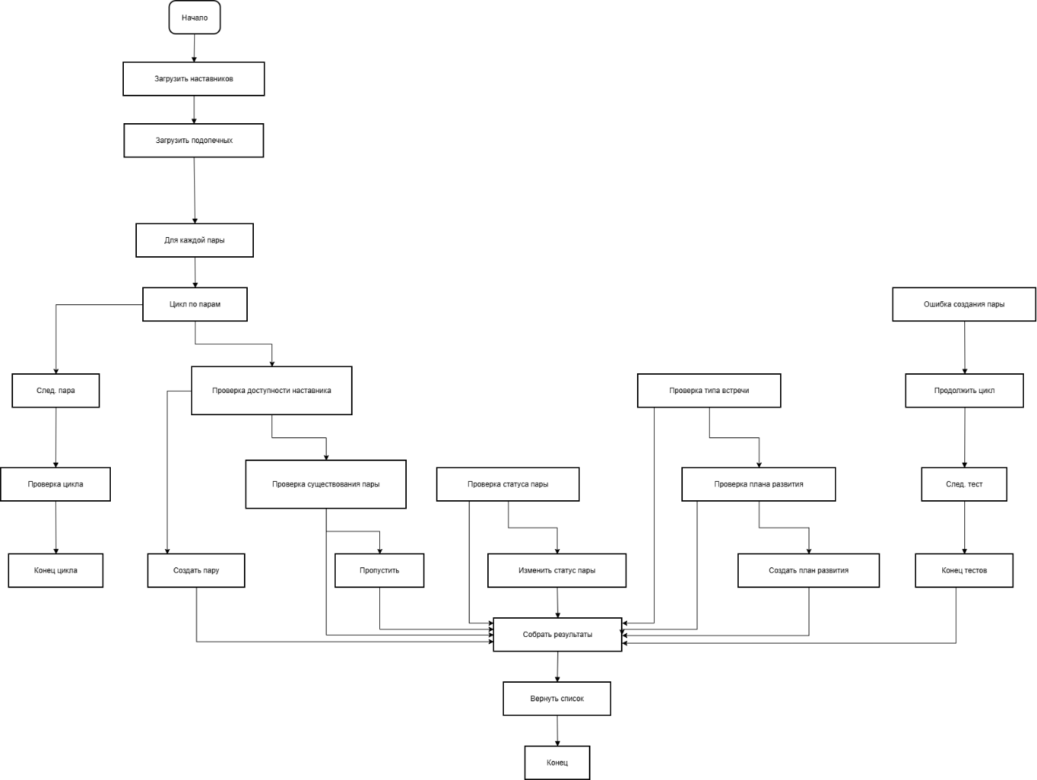
Рис.36 Потоковый граф алгоритма расчёта стипендий

Чтобы определить количество тестовых прогонов для программного продукта EducationSystem необходимо выделить требования. Из требований к приложению выделим поддержку 1 операционной системы (Windows) с одним основным языком локализации (русский) и выполнения 7-ми основных функций (управление наставниками, подопечными, парами, направлениями, встречами, планами развития, формирование отчетов). Кроме того, приложение позволяет выполнять 4 функции по взаимодействию с системой (запуск приложения, навигация по меню, обновление данных, выход из приложения).

Таким образом, полное покрытие требований задаёт набор из 1*1*(7+4)=11 тестовых прогонов.

5.2 Описание тестовых пакетов

Таблица 2 – Тестирование корректного добавления информации в таблицу Студенты
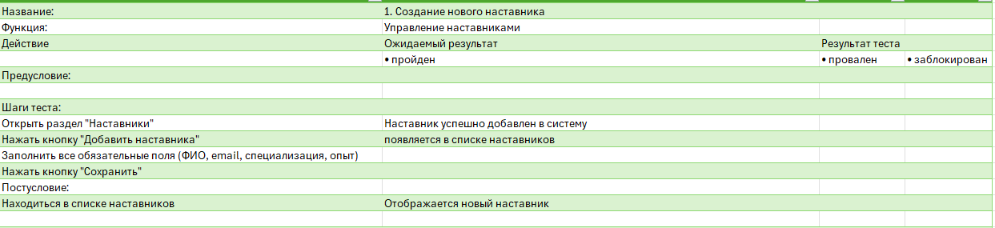Таблица 3 – Тестирование некорректного добавления информации в таблицу Студенты
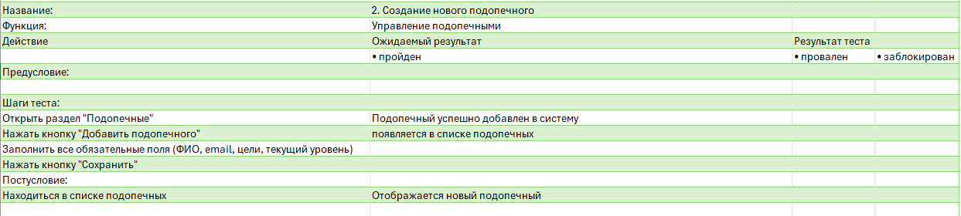
Таблица 4 – Тестирование корректного редактирования информации в таблице Студенты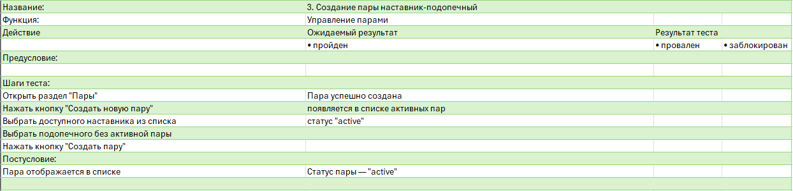
Таблица 5 – Тестирование некорректного редактирования информации в таблице Студенты
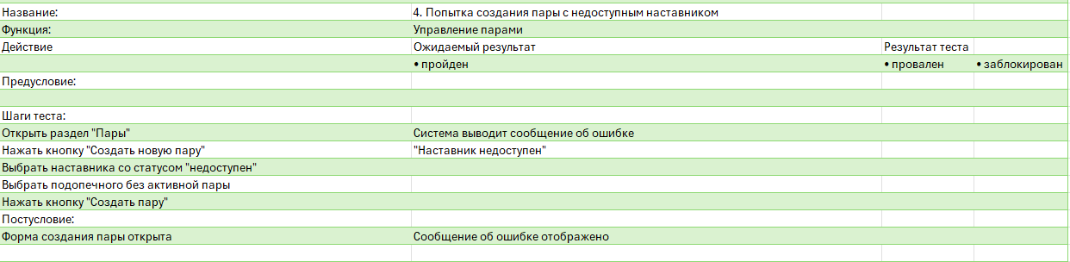
Таблица 6 – Тестирование корректного добавления информации в таблицу Группы
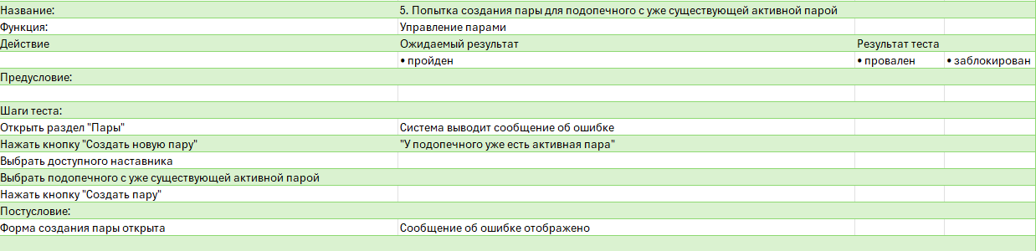Таблица 7 – Тестирование корректного добавления информации в таблицу Типы стипендий
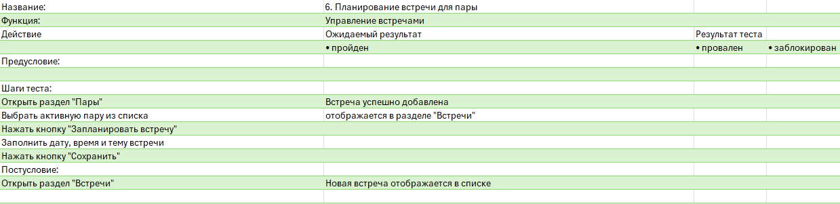
Таблица 8 – Тестирование корректного выполнения расчёта стипендий
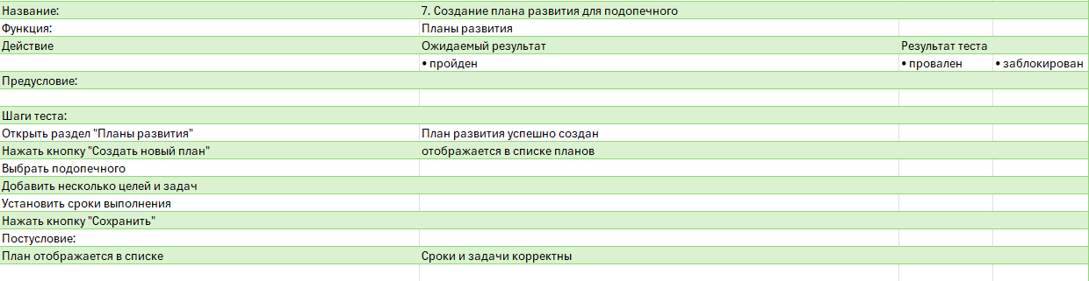Таблица 9 – Тестирование формирования ведомости
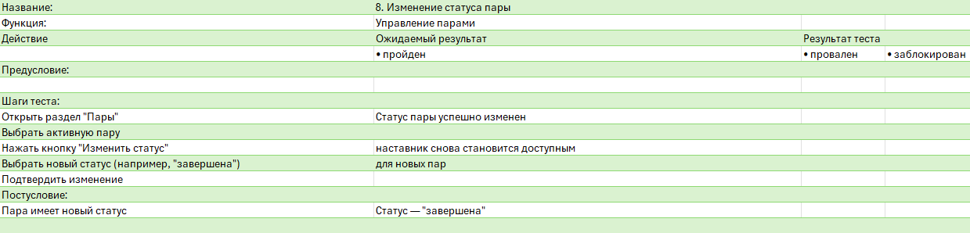Таблица 10 – Тестирование корректного добавления информации в таблицу Основания
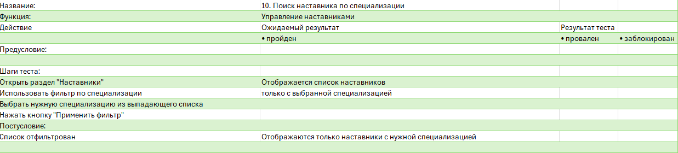

Таблица 11 – Тестирование проверки дубликатов при расчёте
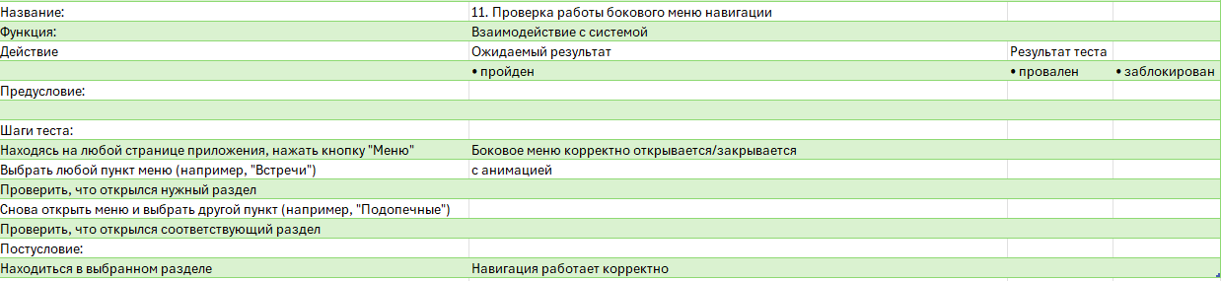

6. ЗАКЛЮЧЕНИЕ

6.1 Оценка качества программного средства с помощью метрик
Оценка качества программного средства проводится исходя из стандарта оценки качества ISО 9126.
На компьютере следующей конфигурации:
Установленная операционная система – Windows 7 Ultimate 32бит.
Процессор: Intel Pentium G2030 3.0 GHz.
ОЗУ: 2 Gb

Таблица 14 – Требования к количественным характеристикам качества программного средства
Характеристики качества | Мера | Требуемое значение | Реальное значение
Надежность
Завершенность:  - наработка на отказ при отсутствии рестарта; | Часы | 10 | 10
Устойчивость:  - относительные ресурсы на обеспечение надежности и рестарта. | % | 0,5 | 0,5
Восстанавливаемость:  -длительность восстановления. | Минуты | 2 | 2
Доступность-готовность:  -относительное время работоспособного функционирования. | Вероятность | 0,998 | 0,998
Эффективность
Временная эффективность:  -время отклика - получение результатов на типовое задание;  - пропускная способность число типовых заданий, исполняемых в единицу времени. | Секунды  Число в минуту | 3  60 | 3  60
Используемость ресурсов:  - относительная величина использования ресурсов ЭВМ при нормальном функционировании программного средства. |  | 0,001 | 0,001

Таблица 15 – Требования к качественным характеристикам программного средства.
Характеристики качества | Мера | Требуемое значение | Реальное значение
Практичность
Простота использования:  -среднее время ввода заданий;  -среднее время отклика на задание. | Секунды  Секунды | 10  3 | 10  3
Изучаемость :  - трудоемкость изучения применения ПС;  -продолжительность изучения;  -объем эксплуатационной документации; | Чел.-часы  Часы  Страницы | 5  2  15 | 5  2  15
Сопровождаемость
Изменяемость:  -трудоемкость подготовки изменений;  -длительность подготовки изменений. | Чел.-часы  Часы | 5  5 | 5  5
Тестируемость:  -трудоемкость тестирования изменений;  - длительность тестирования изменений. | Чел.-часы  Часы | 3  3 | 3  3
Мобильность
Адаптируемость:  - трудоемкость адаптации;  -длительность адаптации. | Чел.-часы  Часы | 0,2  1 | 0,2  1
Простота установки:  -трудоемкость инсталляции;  -длительность инсталляции. | Чел.-часы  Часы | 0,2  1 | 0,2  1
Замещаемость:  -трудоемкость замены компонентов;  - длительность замены компонентов. | Чел.-часы  Часы | 0,2  0,2 | 0,2  0,2
Таблица 16 – Сложность
Тип объекта | Количество | Вес |  |  | Итого
 |  | Простой | Средний | Сложный
Экран | 9 | x1 | x2 | x3 | =27
Отчет | 2 | x2 | x5 | x8 | =10
Таблица 17 – Сложность экрана
Экраны | Количество Категорииских (клт) таблиц данных
Количество представлений | Всего <4 | Всего <8 | Всего >8
 | (<2 срв, <3 клт) | (2-3 срв, 3-5 клт) | (>3 срв, >5 клт)
<3 | Простой | Простой | Средний
3-7 | Простой | Средний | Сложный
>8 | Средний | Сложный | Сложный

Таблица 18 – Сложность отчета
Отчеты | Количество Категорииских (клт) таблиц данных
Количество представлений | Всего <4 | Всего <8 | Всего >8
 | (<2 срв, <3 клт) | (2-3 срв, 3-5 клт) | (>3 срв, >5 клт)
0 или 1 | Простой | Простой | Средний
2 или 3 | Простой | Средний | Сложный
>4 | Средний | Сложный | Сложный

Производительность = 4 тысяч строк кода/2 месяца= 2 тысяч строк кода/месяц
Качество = 2 ошибки /4 тысяч строк кода=0,5 ошибок/тысяч строк кода

7. СПИСОК ИСПОЛЬЗОВАННЫХ ИСТОЧНИКОВ
7. СПИСОК ИСПОЛЬЗОВАННЫХ ИСТОЧНИКОВ
1. Хорстманн, К. Java. Библиотека профессионала. Том 1. Основы / К. Хорстманн, Г. Корнелл. - 12-е изд. - М.: Диалектика, 2022. - 928 с.
2. Хорстманн, К. Java. Библиотека профессионала. Том 2. Расширенные средства программирования / К. Хорстманн, Г. Корнелл. - 12-е изд. - М.: Диалектика, 2023. - 1024 с.
3. Васильев, А. Н. Программирование на Java для начинающих / А. Н. Васильев. - 3-е изд. - М.: Эксмо, 2023. - 736 с.
4. Спилка, Н. Современный Java на практике / Н. Спилка. - СПб.: Питер, 2022. - 528 с.
5. Герберт Шилдт. Java. Полное руководство / Г. Шилдт. - 12-е изд. - М.: Диалектика, 2022. - 1344 с.
6. Блох, Д. Java. Эффективное программирование / Д. Блох. - 3-е изд. - М.: Диалектика, 2021. - 464 с.
7. Байндер, А. Java Persistence API и Hibernate / А. Байндер, В. Бергманн. - 3-е изд. - СПб.: Питер, 2022. - 592 с.
8. Моргунов, Е. П. PostgreSQL 15. Основы языка SQL / Е. П. Моргунов. - СПб.: БХВ-Петербург, 2023. - 448 с.
9. Камбер, Б. PostgreSQL. Основы языка SQL и проектирование баз данных / Б. Камбер. - М.: ДМК Пресс, 2022. - 368 с.
10. Кузнецов, С. Д. Базы данных. Проектирование и разработка / С. Д. Кузнецов. - 4-е изд. - М.: Юрайт, 2023. - 342 с.
11. Блинов, И. Н. Java SE 17. Базовый курс / И. Н. Блинов, В. С. Романчик. - Минск: Беларуская навука, 2023. - 856 с.
12. ГОСТ 19.201-78. ЕСПД. Техническое задание. Требования к содержанию и оформлению. - Введ. 1980-01-01. - М.: Изд-во стандартов, 1979. - 3 с.
13. ГОСТ 19.102-77. ЕСПД. Стадии разработки. - Введ. 1978-01-01. - М.: Изд-во стандартов, 1977. - 3 с.
14. ГОСТ 19.505-79. ЕСПД. Руководство оператора. Требования к содержанию и оформлению. - Введ. 1980-07-01. - М.: Изд-во стандартов, 1980. - 3 с.
15. ГОСТ 19.002-80. ЕСПД. Схемы алгоритмов и программ. Правила выполнения. - Введ. 1981-01-01. - М.: Изд-во стандартов, 1981. - 6 с.
16. ГОСТ 19.404-79. ЕСПД. Пояснительная записка. Требования к содержанию и оформлению. - Введ. 1981-01-01. - М.: Изд-во стандартов, 1980. - 2 с.
17. ГОСТ 34.601-90. Информационная технология. Комплекс стандартов на автоматизированные системы. Автоматизированные системы. Стадии создания. - Введ. 1992-01-01. - М.: Изд-во стандартов, 1991. - 6 с.
18. Oracle. JavaFX 21 Documentation [Электронный ресурс] // Oracle Technology Network. - Режим доступа: https://openjfx.io/javadoc/21/. - Дата доступа: 10.12.2024.
19. Hibernate ORM 6.4 Documentation [Электронный ресурс] // Hibernate. - Режим доступа: https://hibernate.org/orm/documentation/6.4/. - Дата доступа: 10.12.2024.
20. PostgreSQL 16 Documentation [Электронный ресурс] // The PostgreSQL Global Development Group. - Режим доступа: https://www.postgresql.org/docs/16/. - Дата доступа: 10.12.2024.
21. Metanit. Руководство по JavaFX [Электронный ресурс] / М. Шлее. - Режим доступа: https://metanit.com/java/javafx/. - Дата доступа: 10.12.2024.
22. Java SE Platform Documentation [Электронный ресурс] // Oracle. - Режим доступа: https://docs.oracle.com/en/java/javase/21/. - Дата доступа: 10.12.2024.
23. Baeldung. Java and Spring Tutorials [Электронный ресурс]. - Режим доступа: https://www.baeldung.com/. - Дата доступа: 10.12.2024.
24. Scene Builder 21.0.0 [Электронный ресурс] // Gluon. - Режим доступа: https://gluonhq.com/products/scene-builder/. - Дата доступа: 10.12.2024.

Приложение А

Разработка интегрированного программного модуля «Платформа наставничества»

Текст кода программного средства
460.ЗМК.00019-01 12 01

Текст кода программного средства
package ru.demo.demo2.repository;
import org.hibernate.Session;
import org.hibernate.Transaction;
import ru.demo.demo2.util.HibernateSession;
import java.util.List;
public abstract class BaseDao<T> {
private final Class<T> clazz;
public BaseDao(Class<T> clazz) {
this.clazz = clazz;
}
protected Session getSession() {
return HibernateSession.getSessionFactory().openSession();
}
public void save(T entity) {
Session s = getSession(); Transaction tx = s.beginTransaction();
s.persist(entity); tx.commit(); s.close();
}
public T findById(Integer id) {
Session s = getSession(); T item = s.find(clazz, id); s.close(); return item;
}
public void delete(T entity) {
Session s = getSession(); Transaction tx = s.beginTransaction();
s.remove(entity); tx.commit(); s.close();
}
public void update(T entity) {
Session s = getSession(); Transaction tx = s.beginTransaction();
s.merge(entity); tx.commit(); s.close();
}
public List<T> findAll() {
Session s = getSession(); Transaction tx = s.beginTransaction();
List<T> items = s.createQuery("from " + clazz.getName(), clazz).list();
tx.commit(); s.close(); return items;
}
}

package ru.demo.demo2.repository;
import org.hibernate.Session;
import ru.demo.demo2.model.DevelopmentPlan;
import ru.demo.demo2.util.HibernateSession;
import java.time.LocalDate;
import java.util.List;
public class DevelopmentPlanDao extends BaseDao<DevelopmentPlan> {
public DevelopmentPlanDao() {
super(DevelopmentPlan.class);
}
public List<DevelopmentPlan> findByPairId(Integer pairId) {
try (Session s = HibernateSession.getSessionFactory().openSession()) {
return s.createQuery("FROM DevelopmentPlan WHERE pair.id = :id", DevelopmentPlan.class)
.setParameter("id", pairId).getResultList();
}
}
public List<DevelopmentPlan> findOverdue() {
try (Session s = HibernateSession.getSessionFactory().openSession()) {
return s.createQuery("FROM DevelopmentPlan WHERE deadline < :d", DevelopmentPlan.class)
.setParameter("d", LocalDate.now()).getResultList();
}
}
}

package ru.demo.demo2.repository;
import org.hibernate.Session;
import ru.demo.demo2.model.Direction;
import ru.demo.demo2.util.HibernateSession;
import java.util.List;
public class DirectionDao extends BaseDao<Direction> {
public DirectionDao() {
super(Direction.class);
}
public Direction findByName(String name) {
try (Session s = HibernateSession.getSessionFactory().openSession()) {
List<Direction> r = s.createQuery("FROM Direction WHERE name = :n", Direction.class)
.setParameter("n", name).getResultList();
return r.isEmpty() ? null : r.getFirst();
}
}
}

package ru.demo.demo2.repository;
import org.hibernate.Session;
import ru.demo.demo2.model.Meeting;
import ru.demo.demo2.util.HibernateSession;
import java.util.List;
public class MeetingDao extends BaseDao<Meeting> {
public MeetingDao() {
super(Meeting.class);
}
public List<Meeting> findByPairId(Integer pairId) {
try (Session s = HibernateSession.getSessionFactory().openSession()) {
return s.createQuery("FROM Meeting WHERE pair.id = :id ORDER BY datetime DESC", Meeting.class)
.setParameter("id", pairId).getResultList();
}
}
public Double getAverageMentorRating(Integer pairId) {
try (Session s = HibernateSession.getSessionFactory().openSession()) {
Double r = s
.createQuery("SELECT AVG(mentorRating) FROM Meeting WHERE pair.id = :id AND mentorRating IS NOT NULL",
Double.class)
.setParameter("id", pairId).uniqueResult();
return r != null ? r : 0.0;
}
}
public Double getAverageMenteeRating(Integer pairId) {
try (Session s = HibernateSession.getSessionFactory().openSession()) {
Double r = s
.createQuery("SELECT AVG(menteeRating) FROM Meeting WHERE pair.id = :id AND menteeRating IS NOT NULL",
Double.class)
.setParameter("id", pairId).uniqueResult();
return r != null ? r : 0.0;
}
}
}

package ru.demo.demo2.repository;
import ru.demo.demo2.model.Mentee;
public class MenteeDao extends BaseDao<Mentee> {
public MenteeDao() {
super(Mentee.class);
}
}

package ru.demo.demo2.repository;
import org.hibernate.Session;
import ru.demo.demo2.model.Mentor;
import ru.demo.demo2.util.HibernateSession;
import java.util.List;
public class MentorDao extends BaseDao<Mentor> {
public MentorDao() {
super(Mentor.class);
}
public List<Mentor> findAvailable() {
try (Session s = HibernateSession.getSessionFactory().openSession()) {
return s.createQuery("FROM Mentor WHERE available = true", Mentor.class).getResultList();
}
}
}

package ru.demo.demo2.repository;
import org.hibernate.Session;
import ru.demo.demo2.model.Pair;
import ru.demo.demo2.util.HibernateSession;
import java.util.List;
public class PairDao extends BaseDao<Pair> {
public PairDao() {
super(Pair.class);
}
public List<Pair> findByStatus(String status) {
try (Session s = HibernateSession.getSessionFactory().openSession()) {
return s.createQuery("FROM Pair WHERE status = :st", Pair.class)
.setParameter("st", status).getResultList();
}
}
public Pair findActivePairByMentee(Integer menteeId) {
try (Session s = HibernateSession.getSessionFactory().openSession()) {
List<Pair> r = s.createQuery("FROM Pair WHERE mentee.id = :id AND status = 'active'", Pair.class)
.setParameter("id", menteeId).getResultList();
return r.isEmpty() ? null : r.getFirst();
}
}
}

package ru.demo.demo2.service;
import ru.demo.demo2.model.*;
import ru.demo.demo2.repository.*;
import java.time.LocalDate;
import java.util.*;
public class PairMatchingService {
private final MentorDao mentorDao = new MentorDao();
private final MenteeDao menteeDao = new MenteeDao();
private final PairDao pairDao = new PairDao();
public List<Mentor> findAvailableMentors() {
return mentorDao.findAvailable();
}
public void createPair(Mentor mentor, Mentee mentee) {
if (!mentor.getAvailable()) {
throw new RuntimeException("Наставник недоступен");
}
Pair existing = pairDao.findActivePairByMentee(mentee.getId());
if (existing != null) {
throw new RuntimeException("У подопечного уже есть активная пара");
}
Pair pair = new Pair();
pair.setMentor(mentor);
pair.setMentee(mentee);
pair.setStartDate(LocalDate.now());
pair.setStatus("active");
pairDao.save(pair);
}
public void updatePairStatus(Pair pair, String newStatus) {
if (!newStatus.equals("active") && !newStatus.equals("paused") && !newStatus.equals("completed")) {
throw new RuntimeException("Неверный статус");
}
pair.setStatus(newStatus);
pairDao.update(pair);
}
public List<Pair> getActivePairs() {
return pairDao.findByStatus("active");
}
public List<Pair> getCompletedPairs() {
return pairDao.findByStatus("completed");
}
public List<Pair> getAllPairs() {
return pairDao.findAll();
}
public List<Mentee> getMenteesWithoutPair() {
List<Mentee> result = new ArrayList<>();
for (Mentee m : menteeDao.findAll()) {
if (pairDao.findActivePairByMentee(m.getId()) == null) {
result.add(m);
}
}
return result;
}
}

package ru.demo.demo2.service;
import ru.demo.demo2.model.*;
import ru.demo.demo2.repository.*;
import java.time.LocalDate;
import java.util.*;
public class ProgressTrackingService {
private final MeetingDao meetingDao = new MeetingDao();
private final DevelopmentPlanDao planDao = new DevelopmentPlanDao();
public List<Meeting> getMeetingsForPair(Integer pairId) {
return meetingDao.findByPairId(pairId);
}
public List<DevelopmentPlan> getPlansForPair(Integer pairId) {
return planDao.findByPairId(pairId);
}
public Meeting addMeeting(Pair pair, String topic, String tasksDone, Integer mentorRating, Integer menteeRating) {
Meeting meeting = new Meeting();
meeting.setPair(pair);
meeting.setDatetime(java.time.LocalDateTime.now());
meeting.setTopic(topic);
meeting.setTasksDone(tasksDone);
meeting.setMentorRating(mentorRating);
meeting.setMenteeRating(menteeRating);
meetingDao.save(meeting);
return meeting;
}
public DevelopmentPlan addPlan(Pair pair, String title, String description, LocalDate deadline) {
DevelopmentPlan plan = new DevelopmentPlan();
plan.setPair(pair);
plan.setTitle(title);
plan.setDescription(description);
plan.setDeadline(deadline);
planDao.save(plan);
return plan;
}
public Double getAverageMentorRating(Integer pairId) {
return meetingDao.getAverageMentorRating(pairId);
}
public Double getAverageMenteeRating(Integer pairId) {
return meetingDao.getAverageMenteeRating(pairId);
}
public Map<String, Object> getPairStatistics(Integer pairId) {
Map<String, Object> stats = new HashMap<>();
List<Meeting> meetings = meetingDao.findByPairId(pairId);
List<DevelopmentPlan> plans = planDao.findByPairId(pairId);
stats.put("totalMeetings", meetings.size());
stats.put("totalPlans", plans.size());
stats.put("avgMentorRating", getAverageMentorRating(pairId));
stats.put("avgMenteeRating", getAverageMenteeRating(pairId));
long completedPlans = plans.stream().filter(p -> p.getDeadline() != null && p.getDeadline()
.isBefore(LocalDate.now())).count();
stats.put("completedPlans", completedPlans);
return stats;
}
public List<DevelopmentPlan> getOverduePlans() {
return planDao.findOverdue();
}
public int getMeetingsCount(Integer pairId) {
return meetingDao.findByPairId(pairId).size();
}
public int getPlansCount(Integer pairId) {
return planDao.findByPairId(pairId).size();
}
}

package ru.demo.demo2.controller;
import javafx.beans.property.SimpleStringProperty;
import javafx.collections.FXCollections;
import javafx.collections.ObservableList;
import javafx.fxml.FXML;
import javafx.scene.control.*;
import javafx.scene.layout.GridPane;
import ru.demo.demo2.model.Direction;
import ru.demo.demo2.repository.DirectionDao;
import java.util.Optional;
public class DirectionsController {
@FXML
private TableView<Direction> directionsTable;
@FXML
private TableColumn<Direction, String> idColumn, nameColumn;
private final DirectionDao directionDao = new DirectionDao();
private final ObservableList<Direction> list = FXCollections.observableArrayList();
@FXML
public void initialize() {
idColumn.setCellValueFactory(c -> new SimpleStringProperty(c.getValue().getId().toString()));
nameColumn.setCellValueFactory(c -> new SimpleStringProperty(c.getValue().getName()));
directionsTable.setItems(list);
load();
}
@FXML
private void onAddClick() {
showDialog(null);
}
@FXML
private void onEditClick() {
Direction d = directionsTable.getSelectionModel().getSelectedItem(); if (d != null) showDialog(d);
}
@FXML
private void onDeleteClick() {
Direction d = directionsTable.getSelectionModel().getSelectedItem();
if (d != null && new Alert(Alert.AlertType.CONFIRMATION, "Удалить " + d.getName() + "?")
.showAndWait().get() == ButtonType.OK) {
directionDao.delete(d); load();
}
}
@FXML
private void onRefreshClick() { load(); }
private void load() { list.clear(); list.addAll(directionDao.findAll()); }
private void showDialog(Direction dt) {
Dialog<Direction> dlg = new Dialog<>();
dlg.setTitle(dt == null ? "Добавить направление" : "Редактировать направление");
ButtonType save = new ButtonType("Сохранить", ButtonBar.ButtonData.OK_DONE);
dlg.getDialogPane().getButtonTypes().addAll(save, ButtonType.CANCEL);
GridPane g = new GridPane(); g.setHgap(10); g.setVgap(10);
TextField name = new TextField();
if (dt != null) { name.setText(dt.getName()); }
g.add(new Label("Название:"), 0, 0); g.add(name, 1, 0);
dlg.getDialogPane().setContent(g);
dlg.setResultConverter(b -> {
if (b == save) {
Direction d = dt != null ? dt : new Direction();
d.setName(name.getText());
return d;
}
return null;
});
Optional<Direction> r = dlg.showAndWait();
r.ifPresent(d -> {
if (dt == null) {
directionDao.save(d);
new Alert(Alert.AlertType.INFORMATION, "Запись успешно добавлена", ButtonType.OK).showAndWait();
} else {
directionDao.update(d);
new Alert(Alert.AlertType.INFORMATION, "Запись успешно обновлена", ButtonType.OK).showAndWait();
}
load();
});
}
}

package ru.demo.demo2.controller;
import javafx.animation.TranslateTransition;
import javafx.fxml.FXML;
import javafx.fxml.FXMLLoader;
import javafx.scene.layout.BorderPane;
import javafx.scene.layout.VBox;
import javafx.util.Duration;
public class MainMenuController {
@FXML
private BorderPane mainContainer;
@FXML
private VBox drawer;
private boolean menuOpen = false;
@FXML
public void initialize() { loadView("/ru/demo/demo2/pairs-view.fxml"); }
@FXML
public void toggleMenu() { if (menuOpen) closeMenu(); else openMenu(); }
private void openMenu() { menuOpen = true; drawer.setManaged(true); drawer.toFront();
TranslateTransition t = new TranslateTransition(Duration.millis(250), drawer); t.setToX(0); t.play(); }
private void closeMenu() { menuOpen = false;
TranslateTransition t = new TranslateTransition(Duration.millis(250), drawer); t.setToX(-200); t.setOnFinished(_ -> drawer.setManaged(false)); t.play(); }
@FXML
private void onPairsClick() { closeMenu(); loadView("/ru/demo/demo2/pairs-view.fxml"); }
@FXML
private void onMeetingsClick() { closeMenu(); loadView("/ru/demo/demo2/meetings-view.fxml"); }
@FXML
private void onPlansClick() { closeMenu(); loadView("/ru/demo/demo2/plans-view.fxml"); }
@FXML
private void onMentorsClick() { closeMenu(); loadView("/ru/demo/demo2/mentors-view.fxml"); }
@FXML
private void onMenteesClick() { closeMenu(); loadView("/ru/demo/demo2/mentees-view.fxml"); }
@FXML
private void onDirectionsClick() { closeMenu(); loadView("/ru/demo/demo2/directions-view.fxml"); }
@FXML
private void onReportClick() { closeMenu(); loadView("/ru/demo/demo2/report-view.fxml"); }
private void loadView(String fxml) { try { mainContainer.setCenter(new FXMLLoader(getClass().getResource(fxml)).load()); } catch (Exception e) { e.printStackTrace(); } }
}

package ru.demo.demo2.controller;
import javafx.beans.property.SimpleStringProperty;
import javafx.collections.FXCollections;
import javafx.collections.ObservableList;
import javafx.fxml.FXML;
import javafx.scene.control.*;
import javafx.scene.layout.GridPane;
import ru.demo.demo2.model.*;
import ru.demo.demo2.repository.*;
import java.time.format.DateTimeFormatter;
import java.util.Optional;
public class MeetingsController {
@FXML
private TableView<Meeting> meetingsTable;
@FXML
private TableColumn<Meeting, String> idColumn, pairColumn, datetimeColumn, topicColumn, tasksColumn, mentorRatingColumn, menteeRatingColumn;
private final MeetingDao meetingDao = new MeetingDao();
private final PairDao pairDao = new PairDao();
private final ObservableList<Meeting> list = FXCollections.observableArrayList();
private final DateTimeFormatter dtf = DateTimeFormatter.ofPattern("dd.MM.yyyy HH:mm");
@FXML
public void initialize() {
idColumn.setCellValueFactory(c -> new SimpleStringProperty(c.getValue().getId().toString()));
pairColumn.setCellValueFactory(c -> {
Pair p = c.getValue().getPair();
return new SimpleStringProperty(p != null ? p.getMentorFio() + " - " + p.getMenteeFio() : "");
});
datetimeColumn.setCellValueFactory(c -> new SimpleStringProperty(c.getValue().getDatetime() != null ? c.getValue().getDatetime().format(dtf) : ""));
topicColumn.setCellValueFactory(c -> new SimpleStringProperty(c.getValue().getTopic() != null ? c.getValue().getTopic() : ""));
tasksColumn.setCellValueFactory(c -> new SimpleStringProperty(c.getValue().getTasksDone() != null ? c.getValue().getTasksDone() : ""));
mentorRatingColumn.setCellValueFactory(c -> new SimpleStringProperty(c.getValue().getMentorRating() != null ? c.getValue().getMentorRating().toString() : ""));
menteeRatingColumn.setCellValueFactory(c -> new SimpleStringProperty(c.getValue().getMenteeRating() != null ? c.getValue().getMenteeRating().toString() : ""));
meetingsTable.setItems(list);
load();
}
@FXML
private void onAddClick() { showDialog(null); }
@FXML
private void onEditClick() { Meeting m = meetingsTable.getSelectionModel().getSelectedItem(); if (m != null) showDialog(m); }
@FXML
private void onDeleteClick() {
Meeting m = meetingsTable.getSelectionModel().getSelectedItem();
if (m != null && new Alert(Alert.AlertType.CONFIRMATION, "Удалить встречу?").showAndWait().get() == ButtonType.OK) {
meetingDao.delete(m); load();
}
}
@FXML
private void onRefreshClick() { load(); }
private void load() { list.clear(); list.addAll(meetingDao.findAll()); }
private void showDialog(Meeting mt) {
Dialog<Meeting> dlg = new Dialog<>();
dlg.setTitle(mt == null ? "Добавить встречу" : "Редактировать встречу");
ButtonType save = new ButtonType("Сохранить", ButtonBar.ButtonData.OK_DONE);
dlg.getDialogPane().getButtonTypes().addAll(save, ButtonType.CANCEL);
GridPane g = new GridPane(); g.setHgap(10); g.setVgap(10);
ComboBox<Pair> pair = new ComboBox<>(FXCollections.observableArrayList(pairDao.findAll()));
pair.setCellFactory(_ -> new ListCell<>() {
@Override
protected void updateItem(Pair p, boolean empty) {
super.updateItem(p, empty);
setText(empty || p == null ? "" : p.getMentorFio() + " - " + p.getMenteeFio());
}
});
pair.setButtonCell(new ListCell<>() {
@Override protected void updateItem(Pair p, boolean empty) {
super.updateItem(p, empty);
setText(empty || p == null ? "" : p.getMentorFio() + " - " + p.getMenteeFio());
}
});
DatePicker date = new DatePicker();
Spinner<Integer> hour = new Spinner<>(0, 23, 12);
Spinner<Integer> minute = new Spinner<>(0, 59, 0);
TextField topic = new TextField();
TextArea tasks = new TextArea(); tasks.setPrefRowCount(2);
Spinner<Integer> mentorRating = new Spinner<>(1, 5, 5);
Spinner<Integer> menteeRating = new Spinner<>(1, 5, 5);
if (mt != null) {
pair.setValue(mt.getPair());
if (mt.getDatetime() != null) {
date.setValue(mt.getDatetime().toLocalDate());
hour.getValueFactory().setValue(mt.getDatetime().getHour());
minute.getValueFactory().setValue(mt.getDatetime().getMinute());
}
topic.setText(mt.getTopic()); tasks.setText(mt.getTasksDone());
if (mt.getMentorRating() != null) mentorRating.getValueFactory().setValue(mt.getMentorRating());
if (mt.getMenteeRating() != null) menteeRating.getValueFactory().setValue(mt.getMenteeRating());
} else {
date.setValue(java.time.LocalDate.now());
}
g.add(new Label("Пара:"), 0, 0); g.add(pair, 1, 0);
g.add(new Label("Дата:"), 0, 1); g.add(date, 1, 1);
g.add(new Label("Час:"), 0, 2); g.add(hour, 1, 2);
g.add(new Label("Минуты:"), 0, 3); g.add(minute, 1, 3);
g.add(new Label("Тема:"), 0, 4); g.add(topic, 1, 4);
g.add(new Label("Выполненные задачи:"), 0, 5); g.add(tasks, 1, 5);
g.add(new Label("Оценка наставника:"), 0, 6); g.add(mentorRating, 1, 6);
g.add(new Label("Оценка подопечного:"), 0, 7); g.add(menteeRating, 1, 7);
dlg.getDialogPane().setContent(g);
dlg.setResultConverter(b -> {
if (b == save) {
Meeting m = mt != null ? mt : new Meeting();
m.setPair(pair.getValue());
m.setDatetime(date.getValue().atTime(hour.getValue(), minute.getValue()));
m.setTopic(topic.getText()); m.setTasksDone(tasks.getText());
m.setMentorRating(mentorRating.getValue()); m.setMenteeRating(menteeRating.getValue());
return m;
}
return null;
});
Optional<Meeting> r = dlg.showAndWait();
r.ifPresent(m -> {
if (mt == null) {
meetingDao.save(m);
new Alert(Alert.AlertType.INFORMATION, "Запись успешно добавлена", ButtonType.OK).showAndWait();
} else {
meetingDao.update(m);
new Alert(Alert.AlertType.INFORMATION, "Запись успешно обновлена", ButtonType.OK).showAndWait();
}
load();
});
}
}

package ru.demo.demo2.controller;
import javafx.beans.property.SimpleStringProperty;
import javafx.collections.FXCollections;
import javafx.collections.ObservableList;
import javafx.fxml.FXML;
import javafx.scene.control.*;
import javafx.scene.layout.GridPane;
import ru.demo.demo2.model.Mentee;
import ru.demo.demo2.repository.MenteeDao;
import java.util.Optional;
public class MenteesController {
@FXML private TableView<Mentee> menteesTable;
@FXML private TableColumn<Mentee, String> idColumn, fioColumn, emailColumn, goalsColumn, levelColumn;
private final MenteeDao menteeDao = new MenteeDao();
private final ObservableList<Mentee> list = FXCollections.observableArrayList();
@FXML public void initialize() {
idColumn.setCellValueFactory(c -> new SimpleStringProperty(c.getValue().getId().toString()));
fioColumn.setCellValueFactory(c -> new SimpleStringProperty(c.getValue().getFio()));
emailColumn.setCellValueFactory(c -> new SimpleStringProperty(c.getValue().getEmail()));
goalsColumn.setCellValueFactory(c -> new SimpleStringProperty(c.getValue().getGoals() != null ? c.getValue().getGoals() : ""));
levelColumn.setCellValueFactory(c -> new SimpleStringProperty(c.getValue().getCurrentLevel() != null ? c.getValue().getCurrentLevel().toString() : ""));
menteesTable.setItems(list);
load();
}
@FXML private void onAddClick() { showDialog(null); }
@FXML private void onEditClick() { Mentee m = menteesTable.getSelectionModel().getSelectedItem(); if (m != null) showDialog(m); }
@FXML private void onDeleteClick() {
Mentee m = menteesTable.getSelectionModel().getSelectedItem();
if (m != null && new Alert(Alert.AlertType.CONFIRMATION, "Удалить " + m.getFio() + "?").showAndWait().get() == ButtonType.OK) {
menteeDao.delete(m); load();
}
}
@FXML private void onRefreshClick() { load(); }
private void load() { list.clear(); list.addAll(menteeDao.findAll()); }
private void showDialog(Mentee mt) {
Dialog<Mentee> dlg = new Dialog<>();
dlg.setTitle(mt == null ? "Добавить подопечного" : "Редактировать подопечного");
ButtonType save = new ButtonType("Сохранить", ButtonBar.ButtonData.OK_DONE);
dlg.getDialogPane().getButtonTypes().addAll(save, ButtonType.CANCEL);
GridPane g = new GridPane(); g.setHgap(10); g.setVgap(10);
TextField fio = new TextField(), email = new TextField();
TextArea goals = new TextArea(); goals.setPrefRowCount(3);
Spinner<Integer> level = new Spinner<>(1, 5, mt != null && mt.getCurrentLevel() != null ? mt.getCurrentLevel() : 1);
if (mt != null) {
fio.setText(mt.getFio()); email.setText(mt.getEmail());
goals.setText(mt.getGoals());
}
g.add(new Label("ФИО:"), 0, 0); g.add(fio, 1, 0);
g.add(new Label("Email:"), 0, 1); g.add(email, 1, 1);
g.add(new Label("Цели:"), 0, 2); g.add(goals, 1, 2);
g.add(new Label("Уровень (1-5):"), 0, 3); g.add(level, 1, 3);
dlg.getDialogPane().setContent(g);
dlg.setResultConverter(b -> {
if (b == save) {
Mentee m = mt != null ? mt : new Mentee();
String[] fioParts = fio.getText().trim().split(" +", 3);
if (fioParts.length > 0) m.setLastName(fioParts[0]);
if (fioParts.length > 1) m.setFirstName(fioParts[1]);
if (fioParts.length > 2) m.setMiddleName(fioParts[2]);
m.setEmail(email.getText());
m.setGoals(goals.getText()); m.setCurrentLevel(level.getValue());
return m;
}
return null;
});
Optional<Mentee> r = dlg.showAndWait();
r.ifPresent(m -> {
if (mt == null) {
menteeDao.save(m);
new Alert(Alert.AlertType.INFORMATION, "Запись успешно добавлена", ButtonType.OK).showAndWait();
} else {
menteeDao.update(m);
new Alert(Alert.AlertType.INFORMATION, "Запись успешно обновлена", ButtonType.OK).showAndWait();
}
load();
});
}
}
package ru.demo.demo2.controller;
import javafx.beans.property.SimpleStringProperty;
import javafx.collections.FXCollections;
import javafx.collections.ObservableList;
import javafx.fxml.FXML;
import javafx.scene.control.*;
import javafx.scene.layout.GridPane;
import ru.demo.demo2.model.Mentor;
import ru.demo.demo2.model.Direction;
import ru.demo.demo2.repository.MentorDao;
import ru.demo.demo2.repository.DirectionDao;
import java.util.Optional;
import java.util.stream.Collectors;
public class MentorsController {
@FXML private TableView<Mentor> mentorsTable;
@FXML private TableColumn<Mentor, String> idColumn, fioColumn, emailColumn, specColumn, availableColumn, directionsColumn;
private final MentorDao mentorDao = new MentorDao();
private DirectionDao directionDao = new DirectionDao();
private final ObservableList<Mentor> list = FXCollections.observableArrayList();
@FXML public void initialize() {
idColumn.setCellValueFactory(c -> new SimpleStringProperty(c.getValue().getId().toString()));
fioColumn.setCellValueFactory(c -> new SimpleStringProperty(c.getValue().getFio()));
emailColumn.setCellValueFactory(c -> new SimpleStringProperty(c.getValue().getEmail()));
specColumn.setCellValueFactory(c -> new SimpleStringProperty(c.getValue().getSpecialization() != null ? c.getValue().getSpecialization() : ""));
availableColumn.setCellValueFactory(c -> new SimpleStringProperty(c.getValue().getAvailable() ? "Да" : "Нет"));
directionsColumn.setCellValueFactory(c -> new SimpleStringProperty(c.getValue().getDirections().stream().map(Direction::getName).collect(Collectors.joining(", "))));
mentorsTable.setItems(list);
load();
}
@FXML private void onAddClick() { showDialog(null); }
@FXML private void onEditClick() { Mentor m = mentorsTable.getSelectionModel().getSelectedItem(); if (m != null) showDialog(m); }
@FXML private void onDeleteClick() {
Mentor m = mentorsTable.getSelectionModel().getSelectedItem();
if (m != null && new Alert(Alert.AlertType.CONFIRMATION, "Удалить " + m.getFio() + "?").showAndWait().get() == ButtonType.OK) {
mentorDao.delete(m); load();
}
}
@FXML private void onRefreshClick() { load(); }
private void load() { list.clear(); list.addAll(mentorDao.findAll()); }
private void showDialog(Mentor mt) {
Dialog<Mentor> dlg = new Dialog<>();
dlg.setTitle(mt == null ? "Добавить наставника" : "Редактировать наставника");
ButtonType save = new ButtonType("Сохранить", ButtonBar.ButtonData.OK_DONE);
dlg.getDialogPane().getButtonTypes().addAll(save, ButtonType.CANCEL);
GridPane g = new GridPane(); g.setHgap(10); g.setVgap(10);
TextField fio = new TextField(), email = new TextField(), spec = new TextField();
CheckBox available = new CheckBox();
if (mt != null) {
fio.setText(mt.getFio()); email.setText(mt.getEmail());
spec.setText(mt.getSpecialization()); available.setSelected(mt.getAvailable());
} else {
available.setSelected(true);
}
g.add(new Label("ФИО:"), 0, 0); g.add(fio, 1, 0);
g.add(new Label("Email:"), 0, 1); g.add(email, 1, 1);
g.add(new Label("Специализация:"), 0, 2); g.add(spec, 1, 2);
g.add(new Label("Доступен:"), 0, 3); g.add(available, 1, 3);
dlg.getDialogPane().setContent(g);
dlg.setResultConverter(b -> {
if (b == save) {
Mentor m = mt != null ? mt : new Mentor();
String[] fioParts = fio.getText().trim().split(" +", 3);
if (fioParts.length > 0) m.setLastName(fioParts[0]);
if (fioParts.length > 1) m.setFirstName(fioParts[1]);
if (fioParts.length > 2) m.setMiddleName(fioParts[2]);
m.setEmail(email.getText());
m.setSpecialization(spec.getText()); m.setAvailable(available.isSelected());
return m;
}
return null;
});
Optional<Mentor> r = dlg.showAndWait();
r.ifPresent(m -> {
if (mt == null) {
mentorDao.save(m);
new Alert(Alert.AlertType.INFORMATION, "Запись успешно добавлена", ButtonType.OK).showAndWait();
} else {
mentorDao.update(m);
new Alert(Alert.AlertType.INFORMATION, "Запись успешно обновлена", ButtonType.OK).showAndWait();
}
load();
});
}
public DirectionDao getDirectionDao() {
return directionDao;
}
public void setDirectionDao(DirectionDao directionDao) {
this.directionDao = directionDao;
}
}

package ru.demo.demo2.controller;
import javafx.beans.property.SimpleStringProperty;
import javafx.collections.FXCollections;
import javafx.collections.ObservableList;
import javafx.fxml.FXML;
import javafx.scene.control.*;
import javafx.scene.layout.GridPane;
import ru.demo.demo2.model.*;
import ru.demo.demo2.repository.*;
import ru.demo.demo2.service.PairMatchingService;
import java.util.Optional;
public class PairsController {
@FXML
private TableView<Pair> pairsTable;
@FXML
private TableColumn<Pair, String> idColumn, mentorColumn, menteeColumn, startDateColumn, statusColumn;
@FXML
private Label resultLabel;
private final PairDao pairDao = new PairDao();
private final MentorDao mentorDao = new MentorDao();
private final MenteeDao menteeDao = new MenteeDao();
private PairMatchingService pairService = new PairMatchingService();
private final ObservableList<Pair> list = FXCollections.observableArrayList();
@FXML public void initialize() {
idColumn.setCellValueFactory(c -> new SimpleStringProperty(c.getValue().getId().toString()));
mentorColumn.setCellValueFactory(c -> new SimpleStringProperty(c.getValue().getMentorFio()));
menteeColumn.setCellValueFactory(c -> new SimpleStringProperty(c.getValue().getMenteeFio()));
startDateColumn.setCellValueFactory(c -> new SimpleStringProperty(c.getValue().getStartDate().toString()));
statusColumn.setCellValueFactory(c -> new SimpleStringProperty(getStatusText(c.getValue().getStatus())));
pairsTable.setItems(list);
load();
}
private String getStatusText(String status) {
if ("active".equals(status)) return "Активна";
if ("paused".equals(status)) return "Приостановлена";
if ("completed".equals(status)) return "Завершена";
return status;
}
@FXML
private void onAddClick() { showDialog(null); }
@FXML
private void onEditClick() { Pair p = pairsTable.getSelectionModel().getSelectedItem(); if (p != null) showDialog(p); }
@FXML
private void onDeleteClick() {
Pair p = pairsTable.getSelectionModel().getSelectedItem();
if (p != null && new Alert(Alert.AlertType.CONFIRMATION, "Удалить пару?").showAndWait().get() == ButtonType.OK) {
pairDao.delete(p); load();
}
}
@FXML
private void onRefreshClick() { load(); }
private void load() {
list.clear(); list.addAll(pairDao.findAll());
long active = list.stream().filter(p -> "active".equals(p.getStatus())).count();
resultLabel.setText("Всего пар: " + list.size() + ", активных: " + active);
}
private void showDialog(Pair pt) {
Dialog<Pair> dlg = new Dialog<>();
dlg.setTitle(pt == null ? "Создать пару" : "Редактировать пару");
ButtonType save = new ButtonType("Сохранить", ButtonBar.ButtonData.OK_DONE);
dlg.getDialogPane().getButtonTypes().addAll(save, ButtonType.CANCEL);
GridPane g = new GridPane(); g.setHgap(10); g.setVgap(10);
ComboBox<Mentor> mentor = new ComboBox<>(FXCollections.observableArrayList(mentorDao.findAll()));
ComboBox<Mentee> mentee = new ComboBox<>(FXCollections.observableArrayList(menteeDao.findAll()));
ComboBox<String> status = new ComboBox<>(FXCollections.observableArrayList("active", "paused", "completed"));
DatePicker startDate = new DatePicker();
if (pt != null) {
mentor.setValue(pt.getMentor()); mentee.setValue(pt.getMentee());
status.setValue(pt.getStatus()); startDate.setValue(pt.getStartDate());
} else {
status.setValue("active"); startDate.setValue(java.time.LocalDate.now());
}
g.add(new Label("Наставник:"), 0, 0); g.add(mentor, 1, 0);
g.add(new Label("Подопечный:"), 0, 1); g.add(mentee, 1, 1);
g.add(new Label("Дата начала:"), 0, 2); g.add(startDate, 1, 2);
g.add(new Label("Статус:"), 0, 3); g.add(status, 1, 3);
dlg.getDialogPane().setContent(g);
dlg.setResultConverter(b -> {
if (b == save) {
Pair p = pt != null ? pt : new Pair();
p.setMentor(mentor.getValue()); p.setMentee(mentee.getValue());
p.setStartDate(startDate.getValue()); p.setStatus(status.getValue());
return p;
}
return null;
});
Optional<Pair> r = dlg.showAndWait();
r.ifPresent(p -> {
if (pt == null) {
pairDao.save(p);
new Alert(Alert.AlertType.INFORMATION, "Запись успешно добавлена", ButtonType.OK).showAndWait();
} else {
pairDao.update(p);
new Alert(Alert.AlertType.INFORMATION, "Запись успешно обновлена", ButtonType.OK).showAndWait();
}
load();
});
}
public PairMatchingService getPairService() {
return pairService;
}
public void setPairService(PairMatchingService pairService) {
this.pairService = pairService;
}
}

package ru.demo.demo2.controller;
import javafx.beans.property.SimpleStringProperty;
import javafx.collections.FXCollections;
import javafx.collections.ObservableList;
import javafx.fxml.FXML;
import javafx.scene.control.*;
import javafx.scene.layout.GridPane;
import ru.demo.demo2.model.*;
import ru.demo.demo2.repository.*;
import java.util.Optional;
public class PlansController {
@FXML private TableView<DevelopmentPlan> plansTable;
@FXML private TableColumn<DevelopmentPlan, String> idColumn, pairColumn, titleColumn, descriptionColumn, deadlineColumn;
private final DevelopmentPlanDao planDao = new DevelopmentPlanDao();
private final PairDao pairDao = new PairDao();
private final ObservableList<DevelopmentPlan> list = FXCollections.observableArrayList();
@FXML public void initialize() {
idColumn.setCellValueFactory(c -> new SimpleStringProperty(c.getValue().getId().toString()));
pairColumn.setCellValueFactory(c -> {
Pair p = c.getValue().getPair();
return new SimpleStringProperty(p != null ? p.getMentorFio() + " - " + p.getMenteeFio() : "");
});
titleColumn.setCellValueFactory(c -> new SimpleStringProperty(c.getValue().getTitle()));
descriptionColumn.setCellValueFactory(c -> new SimpleStringProperty(c.getValue().getDescription() != null ? c.getValue().getDescription() : ""));
deadlineColumn.setCellValueFactory(c -> new SimpleStringProperty(c.getValue().getDeadline() != null ? c.getValue().getDeadline().toString() : ""));
plansTable.setItems(list);
load();
}
@FXML private void onAddClick() { showDialog(null); }
@FXML private void onEditClick() { DevelopmentPlan p = plansTable.getSelectionModel().getSelectedItem(); if (p != null) showDialog(p); }
@FXML private void onDeleteClick() {
DevelopmentPlan p = plansTable.getSelectionModel().getSelectedItem();
if (p != null && new Alert(Alert.AlertType.CONFIRMATION, "Удалить план?").showAndWait().get() == ButtonType.OK) {
planDao.delete(p); load();
}
}
@FXML private void onRefreshClick() { load(); }
private void load() { list.clear(); list.addAll(planDao.findAll()); }
private void showDialog(DevelopmentPlan pt) {
Dialog<DevelopmentPlan> dlg = new Dialog<>();
dlg.setTitle(pt == null ? "Добавить план" : "Редактировать план");
ButtonType save = new ButtonType("Сохранить", ButtonBar.ButtonData.OK_DONE);
dlg.getDialogPane().getButtonTypes().addAll(save, ButtonType.CANCEL);
GridPane g = new GridPane(); g.setHgap(10); g.setVgap(10);
ComboBox<Pair> pair = new ComboBox<>(FXCollections.observableArrayList(pairDao.findAll()));
pair.setCellFactory(lv -> new ListCell<>() {
@Override protected void updateItem(Pair p, boolean empty) {
super.updateItem(p, empty);
setText(empty || p == null ? "" : p.getMentorFio() + " - " + p.getMenteeFio());
}
});
pair.setButtonCell(new ListCell<>() {
@Override protected void updateItem(Pair p, boolean empty) {
super.updateItem(p, empty);
setText(empty || p == null ? "" : p.getMentorFio() + " - " + p.getMenteeFio());
}
});
TextField title = new TextField();
TextArea description = new TextArea(); description.setPrefRowCount(3);
DatePicker deadline = new DatePicker();
if (pt != null) {
pair.setValue(pt.getPair()); title.setText(pt.getTitle());
description.setText(pt.getDescription()); deadline.setValue(pt.getDeadline());
}
g.add(new Label("Пара:"), 0, 0); g.add(pair, 1, 0);
g.add(new Label("Название:"), 0, 1); g.add(title, 1, 1);
g.add(new Label("Описание:"), 0, 2); g.add(description, 1, 2);
g.add(new Label("Дедлайн:"), 0, 3); g.add(deadline, 1, 3);
dlg.getDialogPane().setContent(g);
dlg.setResultConverter(b -> {
if (b == save) {
DevelopmentPlan p = pt != null ? pt : new DevelopmentPlan();
p.setPair(pair.getValue()); p.setTitle(title.getText());
p.setDescription(description.getText()); p.setDeadline(deadline.getValue());
return p;
}
return null;
});
Optional<DevelopmentPlan> r = dlg.showAndWait();
r.ifPresent(p -> {
if (pt == null) {
planDao.save(p);
new Alert(Alert.AlertType.INFORMATION, "Запись успешно добавлена", ButtonType.OK).showAndWait();
} else {
planDao.update(p);
new Alert(Alert.AlertType.INFORMATION, "Запись успешно обновлена", ButtonType.OK).showAndWait();
}
load();
});
}
}

package ru.demo.demo2.controller;
import javafx.beans.property.SimpleStringProperty;
import javafx.collections.FXCollections;
import javafx.collections.ObservableList;
import javafx.fxml.FXML;
import javafx.scene.control.*;
import ru.demo.demo2.model.*;
import ru.demo.demo2.repository.*;
import ru.demo.demo2.service.ProgressTrackingService;
import java.util.Map;
public class ReportController {
@FXML private TableView<Pair> pairsTable;
@FXML private TableColumn<Pair, String> idColumn, mentorColumn, menteeColumn, statusColumn, meetingsColumn, plansColumn, avgRatingColumn;
@FXML private Label summaryLabel;
private final PairDao pairDao = new PairDao();
private final ProgressTrackingService progressService = new ProgressTrackingService();
private final ObservableList<Pair> list = FXCollections.observableArrayList();
@FXML public void initialize() {
idColumn.setCellValueFactory(c -> new SimpleStringProperty(c.getValue().getId().toString()));
mentorColumn.setCellValueFactory(c -> new SimpleStringProperty(c.getValue().getMentorFio()));
menteeColumn.setCellValueFactory(c -> new SimpleStringProperty(c.getValue().getMenteeFio()));
statusColumn.setCellValueFactory(c -> new SimpleStringProperty(getStatusText(c.getValue().getStatus())));
meetingsColumn.setCellValueFactory(c -> new SimpleStringProperty(String.valueOf(progressService.getMeetingsCount(c.getValue().getId()))));
plansColumn.setCellValueFactory(c -> new SimpleStringProperty(String.valueOf(progressService.getPlansCount(c.getValue().getId()))));
avgRatingColumn.setCellValueFactory(c -> {
Double avg = progressService.getAverageMentorRating(c.getValue().getId());
return new SimpleStringProperty(String.format("%.1f", avg));
});
pairsTable.setItems(list);
load();
}
private String getStatusText(String status) {
if ("active".equals(status)) return "Активна";
if ("paused".equals(status)) return "Приостановлена";
if ("completed".equals(status)) return "Завершена";
return status;
}
@FXML private void onRefreshClick() { load(); }
private void load() {
list.clear();
list.addAll(pairDao.findAll());
long active = list.stream().filter(p -> "active".equals(p.getStatus())).count();
long completed = list.stream().filter(p -> "completed".equals(p.getStatus())).count();
int totalMeetings = 0;
int totalPlans = 0;
for (Pair p : list) {
totalMeetings += progressService.getMeetingsCount(p.getId());
totalPlans += progressService.getPlansCount(p.getId());
}
summaryLabel.setText("Всего пар: " + list.size() + ", активных: " + active + ", завершенных: " + completed + ", встреч: " + totalMeetings + ", планов: " + totalPlans);
}
}

Приложение B
Диск с исполняемым кодом программного модуля

